DAFTAR PUSTAKA
Aziz, A., & Zakir, S. (2022). Indonesian Research Journal on Education : Jurnal Ilmu Pendidikan. 2(3), 1030–1037.
Desniarti Ditinjau, P., Hasil, D., & Matematika, B. (n.d.). MODEL Pembelajaran Kontekstual Berbantuan Media Power Point Ditinjau Dari Hasil Belajar Matematika.
Dwi Kumalasari, O., Samsiyah, N., Pujiati, W., & Pilangkenceng, S. N. (2023). Implementasi Model Project Based Learning (Pjbl) Untuk Meningkatkan Hasil Belajar Matematika Materi Luas Dan Keliling Bangun Datar Kelas III SD N Pilangkenceng 01 Madiun. Pendas : Jurnal Ilmiah Pendidikan Dasar, 08, 5561–5573.

Fajri, N., & Wahyuni, D. (2015). Pengaruh Model Pembelajaran Berbasis Proyek Terhadap Kemampuan Berpikir Kreatif Siswa Nurul Fajri , Diana Wahyuni Makna pendidikan dalam Undang-undang Nomor 20 tahun 2003 tentang Sistem Pendidikan Nasional menyatakan bahwa pendidikan adalah usaha sadar da.

Hidayat, Indriyani, N. F., & Sukmawarti. (2023). Pengembangan Lkpd Berbasis Kontekstual Pada Pembelajaran Tematik Tema 3 Tugasku Sehari-Hari Di Kelas II Sd. Didaktik : Jurnal Ilmiah PGSD FKIP Universitas Mandiri ISSN, 9(5), 3353–3364.

Hilmi, R. Z., Hurriyati, R., & Lisnawati. (2018). Meningkatkan Minat Belajar Siswa Dengan Menggunakan Model Pembelajaran Tipe Cooperative Integrated Reading And Composition Pada Mata Pelajaran Bahasa Indonesia Kelas IV. 3(2), 91–102.

History, A. (2023). The Relevance of the Project-Based Learning (PjBL) Learning Model with Kurikulum Merdeka Belajar. 7.

Hizmi Wardani Pembentukan, D. A. N., & Siswa, K. (2018). Sosialisasi Pendekatan Pembelajaran Kontekstual ( Ctl ) Dalam Meningkatkan.

Islami, F. N., Putri, G. D., & Nurdwiandari, P. (2018). Kemampuan Fluency, Flexibility, Orginality, Dan Self Confidence Siswa Smp. JPMI (Jurnal Pembelajaran Matematika Inovatif), 1(3), 249. https://doi.org/10.22460/jpmi.v1i3.p249-258

Islami, F. N., Putri, G. D., & Nurdwiandari, P. (2022). Kreativitas dan Intelegensi Fatmawati. Jurnal Pendidikan Dan Konseling, 4(5), 189. https://journal.universitaspahlawan.ac.id/index.php/jpdk/article/view/6562

Jalaluddin, 2019. (2019). Pengaruh Model Pembelajaran Problem Based Learning (Pbl) Terhadap Prestasi Belajar Matematika Peserta Didik Pada Materi Spldv Kelas Viii Smp Negeri 1 Matakali. 1(September).

LUSIANA, V. (2023). Penerapan Problem Based Learning Berbantuan Aplikasi Geogebra Untuk Meningkatkan Berfikir Kreatif Matematis Siswa. TEACHING : Jurnal Inovasi Keguruan Dan Ilmu Pendidikan, 3(1), 1–13. https://doi.org/10.51878/teaching.v3i1.2168

Masythoh, D. N., & Nuriadin, I. (2021). Analisis Kemampuan Berpikir Kreatif Matematis Peserta Didik Ditinjau Dari Gender Dalam Pembelajaran Daring Pada Masa Covid-19 Di SMK. Jurnal Cendekia : Jurnal Pendidikan Matematika, 5(2), 1750–1756. https://doi.org/10.31004/cendekia.v5i2.724

Mujib, A., Arief, A., Nilas, G., & Utomo, P. (2023). Meningkatkan Minat dan Motivasi Belajar Matematika Dengan Model Problem Based Learning (PBL) Pada Peserta Didik Kelas IV SD Negeri Delegan 3 Prambanan. 2(2), 2023.

P., A. A. (2019). Pengembangan Minat Belajar Dalam Pembelajaran. Idaarah: Jurnal Manajemen Pendidikan, 3(2), 205. https://doi.org/10.24252/idaarah.v3i2.10012

Panjaitan, K. I. P., & Panjaitan, D. J. (2023). Pengaruh Kecemasan Matematika Terhadap Minat Belajar Siswa Tingkat SMA / Sederajat Pada Masa Pandemi di Kota Madya Medan. Jurnal MathEducation Nusantara, 6(1), 78. https://doi.org/10.54314/jmn.v6i1.286

Pianda, Didi, R. (2020). Peningkatan Kreativitas Siswa Dalam Pembelajaran Matematika Dengan Google Classroom Sebagai Kelas Digital Berbantuan Aplikasi Geogebra. Al Khawarizmi: Jurnal Pendidikan Dan Pembelajaran Matematika, 4(2), 93–111.

Pokhrel, S. (2024). Peningkatan Kreativitas Siswa Melalui Model Project Based Learning Pada Mata Pelajaran Pai Di Kelas Vii Smp Kharisma Bangsa School Of Global Educatio. In Αγαη (Vol. 15, Issue 1).

Rachmania, M. (2022). Penerapan Model Project Based Learning Pendidikan Kewarganegaraan Untuk Meningkatkan Akhlak Skripsi ini diajukan kepada Fakultas Ilmu Tarbiyah dan Keguruan untuk Memenuhi Syarat Mencapai Gelar Sarjana Pendidikan ( S . Pd .).

Ramadhani. (n.d.). Kemampuan Penalaran Konsep. 1.

Safrina, D. (2019). Keterampilan Dan Kemampuan Berpikir Kreatif Siswa Dengan Menggunakan Model Project Based Learning ( PjBL ) Pada Materi Sistem Ekskresi Di Mtsn 3 Bireuen. 93.
Sari, S. R., & Fitri, N. M. (2019). Pengaruh Kreativitas dan Minat Belajar terhadap Hasil Belajar Matematika. JURNAL SILOGISME : Kajian Ilmu Matematika Dan Pembelajarannya, 2(2), 74–83.

Sucipto, H. (2017). Penerapan Model Project Based Learning untuk Meningkatkan Minat dan Hasil Belajar IPS. 1(1), 77–86.

Sugiono. (2011). Vika Restu Pebriani, 2015 Pengembangan Program Layanan Pendidikan Inklusif Di Sekolah X Bandung Universitas Pendidikan Indonesia | repository.upi.edu | perpustakaan.upi.edu. 2011.

Sukmawarti Skala, M., Perbandingan, D. A. N., & Sd, D. I. (2024). Pengembangan Lks Berbasis Kontekstual Pada Materi Skala Dan Perbandingan di SD. 09.

Wulandari, N., Koeswanti, H. D., & Giarti, S. (2019). Penerapan Model Project Based Learning Berbantuan Media Pop Up Book Untuk Meningkatkan Kemampuan Berpikir Kreatif Siswa Kelas V. 19–23.

LAMPIRAN

Lampiran 1

LAMPIRAN

Lampiran 1 Skenario Pelaksanaan Menjual Makanan dan Minuman dalam Bentuk Teater (3MT)
Kegiatan | Deskripsi kegiatan
Pendahuluan | Proyek ini bertujuan untuk mengintegrasikan model pembelajaran PjBL dengan model pembelajaran PjBL dalam materi peluang melalui 3MT. Proyek ini melibatkan peserta  didik SMP Muhammadiyah 01 Medan Kelas VIII
Tujuan Pembelajaran | a. Identifikasi Tujuan Pembelajaran  - Melalui pendekatan kontekstual dan model Project- Based Learning (PjBL), peserta didik mampu memahami Titik Sampel, Ruang Sampel, Dan Peluang Suatu Kejadian.  - Melalui pendekatan kontekstual dan model Project- Based Learning (PjBL), peserta didik mampu menyelesaiakan masalah yang berkaitan dengan Titik Sampel, Ruang Sampel, dan Peluang Suatu Kejadian.
Tahap 1: Pertanyaan Mendasar | Kegiatan Inti  - Peserta didik memperhatikan benda yang ditunjukkan guru (2 buah uang koin)  - Peserta didik menyebutkan nama benda yang ditunjukan oleh guru  - Peserta didik menyebutkan di dalam uang koin tersebut terdapat angka dan gambar  - Peserta didik memperhatikan ketika guru melemparkan 2 buah uang koin tersebut  - Peserta didik menyebutkan tenyata yang keluar ialah gambar atau angka  - Peserta didik memperhatikan video pembelajaan mengenai ruang sampel dan titik sampel  Tahap Penentuan Pertanyaan Mendasar  - Peserta didik memperhatikan pertanyaan dari guru “Pada 2 buah koin tersebut manakah yang disebut dengan ruang sampel? dan saat 2 koin ini dilemparkan manakan yang disebut dengan titik sampel?”  - Peserta didik menjawab pertanyaan guru sesuai dengan  idenya masing-masing dengan bimbingan guru.

Kegiatan | Deskripsi kegiatan
Tahap 2: Menyusun Perenacanaan Proyek | - Peserta didik dibentuk ke dalam kelompok yang berjumlah 9 kelompok yang terdiri dari 4 orang dalam 1 kelompok dan dikordinir oleh seorang ketua  - Peserta didik memperhatikan penjelasan dari guru mengenai proyek “Menjual Makanan Dan Minuman Dengan Bermain Teater (3MT)”  - Peserta didik mendengarkan apa yang telah disampaikan oleh guru yaitu yang berjualan itu terdiri dari 4 kelompok  dan sisanya jadi pembeli
Tahap 3: Menyusun Jadwal | - Peserta didik secara berkelompok menentukan waktu maksimal dalam penyelesaian proyek, yaitu 2 hari (2 pertemuan)  - Pertemuan 1 untuk mengumpulkan data makanan atau minuman apa saja yang akan dijual  - Pertemuan 2 untuk melakukan presentasi/jual beli produk yang telah disediakan
Tahap 4: Memantau Peserta didik dan Kemanjuan Proyek | - Memilih makanan dan minuman  - Peserta didik sedang berdiskusi makanan apa yang cocok yang ingin diperjual belikan  - Persiapan Presentasi  - Peserta didik menyiapkan barang-barang yang ingin di jual belikan  - Guru memonitoring aktivitas peserta didik selama  mempresentasikan hasil proyek
Tahap 5: Penialaian Hasil | a. Presentasi Hasil Proyek  - Setiap kelompok mempresentasikan hasil karya nya  - Kelompok lain sebagai pembeli  - Peserta didik melakukan teater dalam memperjual belikan makanan dan minuman
Tahap 6: Evaluasi | - Peserta didik dibimbing guru mengevaluasi kinerja salam pembuatan proyek  - Peserta didik meyampaikan perasaannya setelah memberikan ide dalam suatu proyek
Penutup | Projek 3MT ini mengajarkan peserta didik untuk mengembangkan minat dan kreativitas mereka dalam materi peluang dengan pendekatan kontekstual

Tabel 4.3 Rekapitulasi Hasil Lporan Proyek 3MT Peserta Didik
Nama Barang | Jumlah | Peluang | Presentase
Oreo | 11 | 11/29 = 0,37 | 37%
Nabati | 10 | 10/29 0,34 | 34%
Esteh Cincau | 9 | 9/29 = 0,31 | 31%
Esteh Madu | 9 | 9/29 = 0,31 | 31%
Keterangan:
Peluang (P) = Jumlah peserta didik yang memilih barang x 100%
Total peserta didik yang disurvei

Nama Observer/Kelompok :
Hari/Tanggal :
Kelas VIII
Materi : Peluang
Model Pembelajaran : Project-Based Learning Pendekatan : Kontekstual

Petunjuk Pengisian:
Beri tanda centang (√) pada kolom YA atau TIDAK dan diberi catatan penting jika ada hal menarik yang perlu dicatat. Gunakan catatan lapangan untuk menggambarkan situasi yang tidak bisa diwakili oleh angka.
- Aspek Minat Belajar

No | Indikator | Terpenuhi |  | Skala  Penilaian |  |  |  | Keterangan
No | Indikator | Ya | Tidak | 1 | 2 | 3 | 4 | Keterangan
1. | Peserta didik terlihat antusias saat kegiatan dimulai
2. | Aktif bertanya atau menjawab saat diskusi
3. | Fokus memperhatikan penjelasan guru
4. | Terlibat secara aktif dalam tugas proyek
5. | Menunjukkan semangat dalam  menyelesaiakan tugas

- Aspek Kreativitas Belajar

No | Indikator | Terpenuhi |  | Skala  Penilaian |  |  |  | Keterangan
No | Indikator | Ya | Tidak | 1 | 2 | 3 | 4 | Keterangan
1. | Mengemukakan ide orisinal atau unik  dalam proyek
2. | Menyelesaikan masalah dengan cara yang berbeda
3. | Mengembangkan  gagasan secara runtut dan mendalam
4. | Berani mencoba hal baru selama kegiatan proyek
5. | Bekerja sama aktif dalam kelompok dengan ide-ide kreatif

Kriteria penilaian:
Skor 1: kurang (tergolong tidak paham) Skor 2: cukup (tergolong cukup paham) Skor 3: baik (tergolong paham)
Skor 4: sangat baik (tergolong sangat paham)
Perhitungan:
Skor total hasil observasi = Skor maksimum =
Persentase = 𝒋𝒖𝒎𝒍𝒂𝒉 𝒔𝒌𝒐𝒓 𝒉𝒂𝒔𝒊𝒍 𝒐𝒃𝒔𝒆𝒓𝒗𝒂𝒔𝒊 𝒙𝟏𝟎𝟎% =
𝒔𝒌𝒐𝒓 𝒎𝒂𝒌𝒔𝒊𝒎𝒂𝒍
Kriteria persentase:
- Tinggi : 86-100% 3. Rendah : 55-69%
- Sedang : 70-85%

Lampiran 4 Lembar Perhtungan Lembar Observasi

Tabel 4.3 Rekapitulasi Hasil Observasi Minat dan Kreativitas Belajar Peserta Didik (per-kelompok)
Pertemuan 1
Nama Kelompok | Skor Minat (Max: 20) | Skor Kreativitas  (Max: 20) | Total Skor | Presentase | Kategori
Kelompok 1 | 15 | 13 | 28 | 70 | Sedang
Kelompok 2 | 15 | 14 | 29 | 72,5 | Sedang
Kelompok 3 | 14 | 13 | 27 | 67,5 | Rendah
Kelompok 4 | 13 | 13 | 26 | 65 | Rendah
Kelompok 5 | 15 | 13 | 28 | 70 | Sedang
Kelompok 6 | 11 | 10 | 21 | 52,5 | Rendah
Kelompok 7 | 15 | 13 | 28 | 70 | Sedang
Kelompok 8 | 13 | 12 | 26 | 65 | Rendah
Kelompok 9 | 13 | 11 | 24 | 60 | Rendah

Pertemuan 2
Nama Kelompok | Skor Minat (Max: 20) | Skor Kreativitas  (Max: 20) | Total Skor | Presentase | Kategori
Kelompok 1 | 15 | 12 | 27 | 67,5 | Rendah
Kelompok 2 | 14 | 13 | 27 | 67,5 | Rendah
Kelompok 3 | 14 | 14 | 28 | 70 | Sedang
Kelompok 4 | 13 | 13 | 26 | 65 | Rendah
Kelompok 5 | 14 | 13 | 27 | 67,5 | Rendah
Kelompok 6 | 11 | 10 | 21 | 52,5 | Rendah
Kelompok 7 | 14 | 15 | 29 | 72,5 | Sedang
Kelompok 8 | 13 | 13 | 26 | 65 | Rendah
Kelompok 9 | 13 | 11 | 24 | 60 | Rendah

Pertemuan 3
Nama Kelompok | Skor Minat (Max: 20) | Skor Kreativitas  (Max: 20) | Total Skor | Presentase | Kategori
Kelompok 1 | 17 | 14 | 31 | 77,5 | Sedang
Kelompok 2 | 15 | 14 | 29 | 72,5 | Sedang
Kelompok 3 | 16 | 16 | 32 | 80 | Tinggi
Kelompok 4 | 13 | 13 | 26 | 65 | Rendah
Kelompok 5 | 15 | 13 | 28 | 70 | Sedang
Kelompok 6 | 11 | 10 | 21 | 52,5 | Rendah
Kelompok 7 | 18 | 17 | 35 | 87,5 | Tinggi
Kelompok 8 | 13 | 13 | 26 | 65 | Rendah
Kelompok 9 | 13 | 11 | 24 | 60 | Rendah

Pertemuan 4
Nama Kelompok | Skor Minat (Max: 20) | Skor Kreativitas  (Max: 20) | Total Skor | Presentase | Kategori
Kelompok 1 | 18 | 15 | 33 | 82,5 | Tinggi
Kelompok 2 | 19 | 17 | 36 | 90 | Tinggi
Kelompok 3 | 18 | 17 | 35 | 87,5 | Tinggi
Kelompok 4 | 15 | 15 | 30 | 75 | Sedang
Kelompok 5 | 15 | 16 | 31 | 77,5 | Sedang
Kelompok 6 | 17 | 16 | 33 | 82,5 | Tinggi
Kelompok 7 | 18 | 17 | 35 | 87,5 | Tinggi
Kelompok 8 | 16 | 14 | 30 | 75 | Sedang
Kelompok 9 | 13 | 11 | 24 | 60 | Rendah

Lampiran 5 Lembar Tes Kreativitas Pesserta Didik
Nama :

Kelas :

Materi :

Tanggal/Hari :

Petunjuk Umum:
- Berdoalah sebelum mengerjakan
- Jawablah setiap soal dengan pendapat dan pemikiran mu sendiri
- Tidak ada jawaban yang benar atau salah, yang penting adalah logika dan kreativitas dalam menjawab
- Gunakan gambar ilustrasi jika perlu

Pertanyaan:
- Sebuah warung kecil menjual 4 aneka jenis jajanan: nabati, oreo, coklat, dan ciki-ciki. Jika kamu boleh memilih dua jenis jajanan untuk dimakan secara bersamaan, berapa banyak kombinasi yang bisa kamu buat? Jelaskan jawaban mu dan berikan contoh ide kreatif nama untuk masing-masing kombinasi?
- Bayangkan kamu menjadi seorang guru matematika. Kami ingin menjelaskan sebuah materi sederhana yang bisa membantu siswa memahami konsep peluang. Jelaskan ide pehamanmu: Bagaimana cara penjelasan nya, alat peraga apa yang digunakan, dan bagaimana konsep peluang bisa dipelajari melalui alat praga itu.

- Kamu diminta membuat proyek jual beli “Peluang dalam kehidupan sehari-hari untuk dipresentasikan ke teman sekelas”. Ide apa yang akan kamu angkat? Jelaskan cara kamu menyampaikan pesan tersebut agar menarik dan mudah dipahami.
- Ananda disuruh memilih kegaiatan harian (contoh: memilih pakaian dan memilih makanan). Jelaskan bagaimana ananda bisa menerapkan konsep peluang dalam kegiatan tersebut dan buat pertanyaan peluang dari aktivitas itu?
- Dalam sebuah kotak terdapat 6 permen rasa mint dan 10 permen rasa cokelat.
Reni akan mengambil sebuah permen dalam kotak secara acak, peluang reni mendapat permen rasa mint adalah?

Lampiran 6 Lembar Hasil Tes Kreativitas
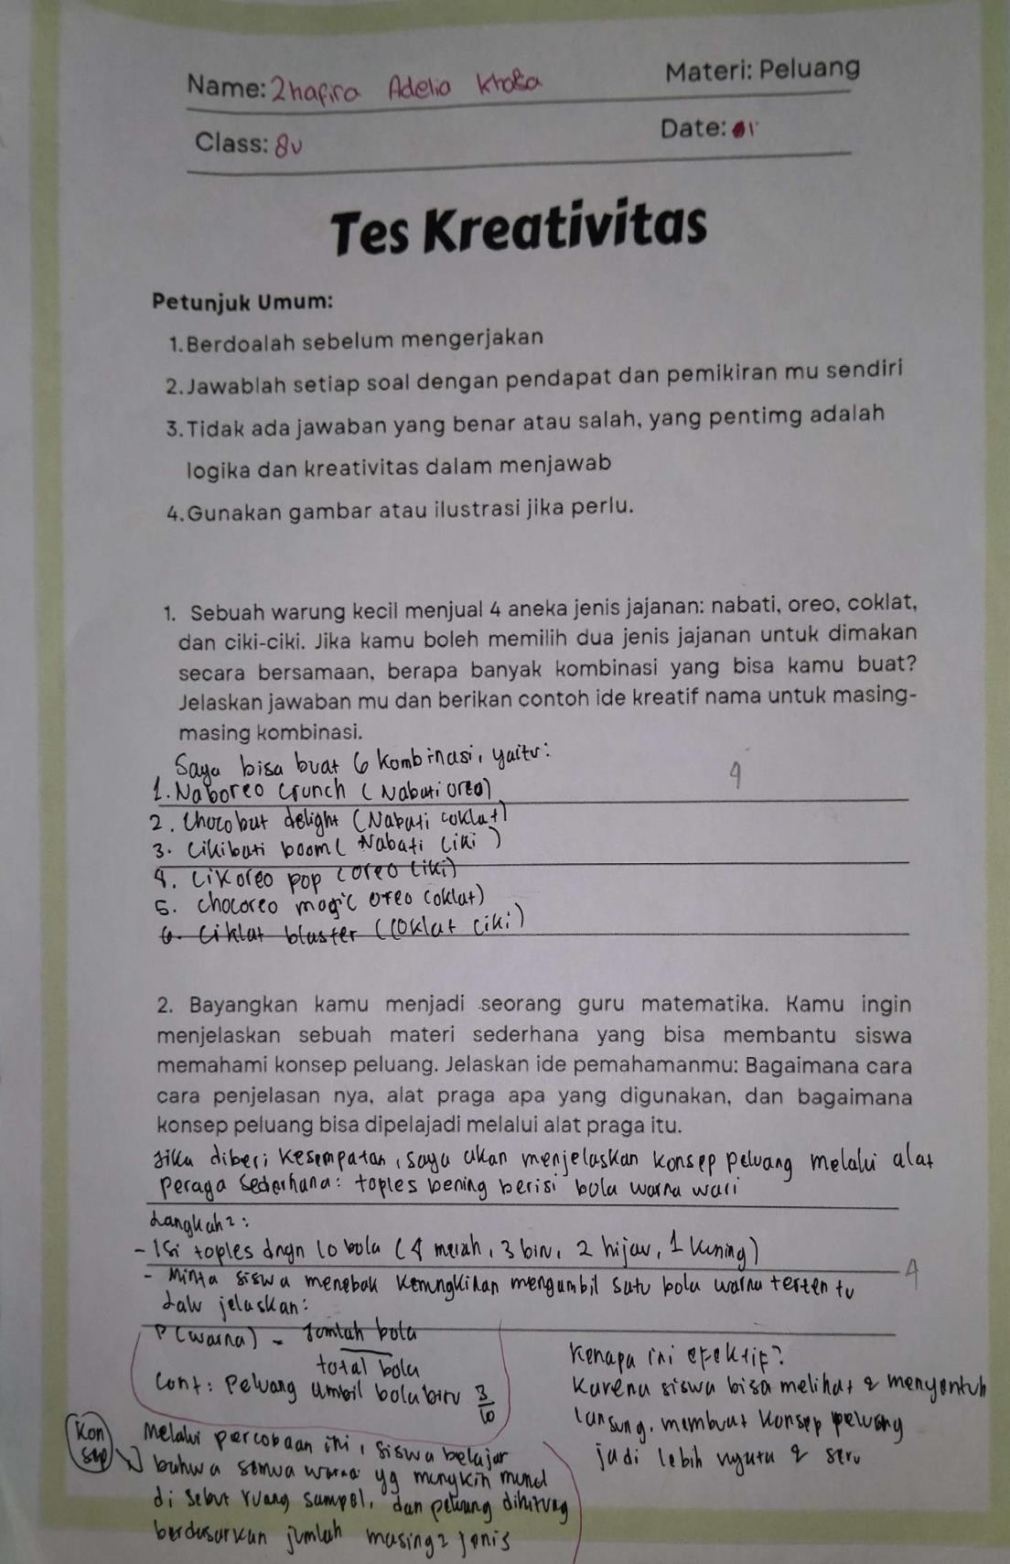

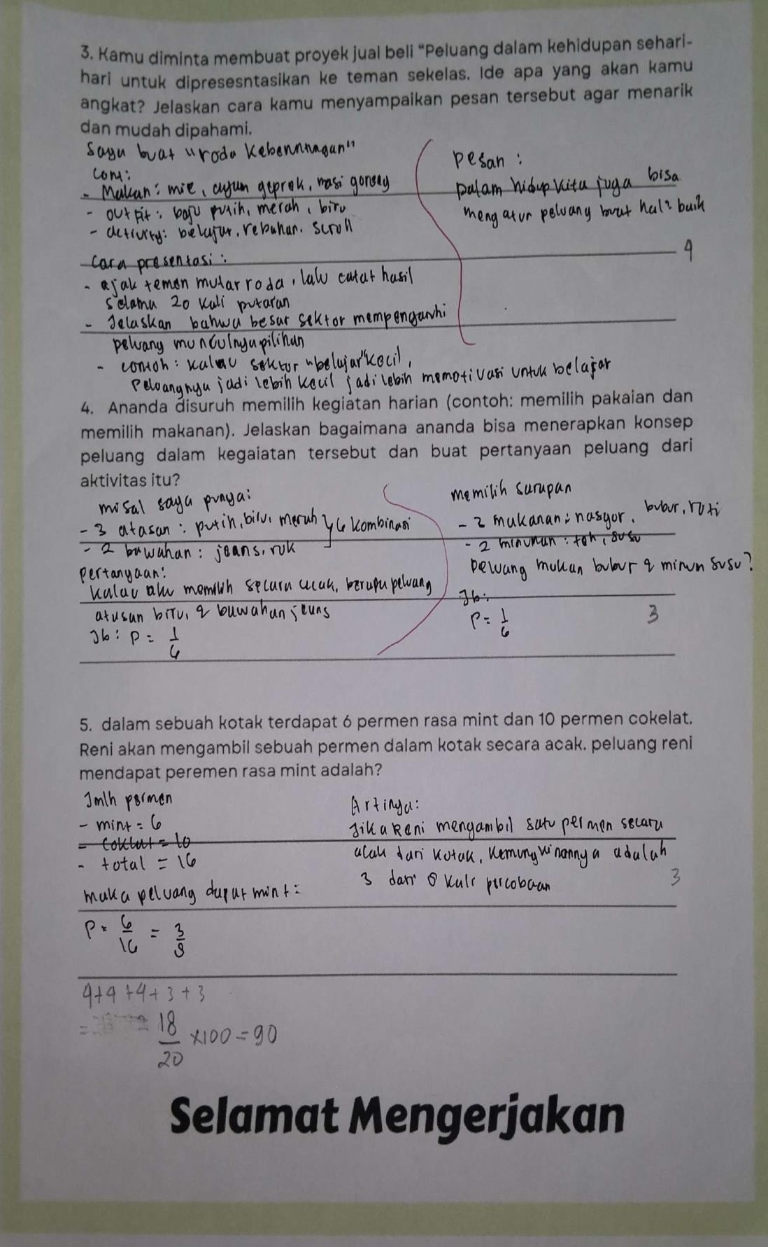

Lampiran 7 Lembar Perhitungan Tes Kreativitas

Tabel 4.1 Rekapitulasi Hasil Tes Kreativitas Peserta Didik
No. | Kode Siswa | Skor Maksimal | Indikator |  |  |  | Skor Diperoleh | Presentase | Kategori
No. | Kode Siswa | Skor Maksimal | 1 | 2 | 3 | 4 | Skor Diperoleh | Presentase | Kategori
1. | A01 | 20 | 0 | 2 | 12 | 0 | 14 | 70 | Cukup Kreatif
2. | A02 | 20 | 0 | 6 | 6 | 0 | 12 | 60 | Kreatif
3. | A03 | 20 | 0 | 2 | 12 | 0 | 14 | 70 | Cukup Kreatif
4. | A04 | 20 | 0 | 4 | 9 | 0 | 13 | 65 | Cukup Kreatif
5. | A05 | 20 | 0 | 0 | 15 | 0 | 15 | 75 | Cukup Kreatif
6. | A06 | 20 | 0 | 8 | 3 | 0 | 11 | 55 | Kreatif
7. | A07 | 20 | 0 | 0 | 12 | 4 | 16 | 80 | Sangat Kreatif
8. | A08 | 20 | 0 | 0 | 15 | 0 | 15 | 75 | Cukup Kreatif
9. | A09 | 20 | 0 | 0 | 15 | 0 | 15 | 75 | Cukup Kreatif
10. | A10 | 20 | 0 | 2 | 12 | 0 | 14 | 70 | Cukup Kreatif
11. | A11 | 20 | 0 | 0 | 9 | 8 | 17 | 85 | Sangat Kreatif
12. | A12 | 20 | 0 | 4 | 9 | 0 | 13 | 65 | Cukup Kreatif
13. | A13 | 20 | 0 | 0 | 9 | 8 | 17 | 85 | Sangat Kreatif
14. | A14 | 20 | 0 | 0 | 12 | 4 | 16 | 80 | Sangat Kreatif
15. | A15 | 20 | 0 | 0 | 12 | 4 | 16 | 80 | Sangat Kreatif
16. | A16 | 20 | 0 | 8 | 3 | 0 | 11 | 55 | Kreatif
17. | A17 | 20 | 0 | 0 | 12 | 4 | 16 | 80 | Sangat Kreatif
18. | A18 | 20 | 0 | 6 | 6 | 0 | 12 | 60 | Kreatif
19. | A19 | 20 | 0 | 8 | 3 | 0 | 11 | 55 | Kreatif
20. | A20 | 20 | 0 | 2 | 12 | 0 | 14 | 70 | Cukup Kreatif
21 | A21 | 20 | 0 | 0 | 15 | 0 | 15 | 75 | Cukup Kreatif
22. | A22 | 20 | 0 | 0 | 12 | 4 | 16 | 80 | Sangat Kreatif
23. | A23 | 20 | 0 | 0 | 12 | 4 | 16 | 80 | Sangat Kreatif
24. | A24 | 20 | 1 | 8 | 0 | 0 | 9 | 45 | Kreatif
25. | A25 | 20 | 0 | 0 | 9 | 8 | 17 | 85 | Sangat Kreatif
26. | A26 | 20 | 0 | 2 | 12 | 0 | 14 | 70 | Cukup Kreatif
27. | A27 | 20 | 0 | 0 | 15 | 0 | 15 | 75 | Cukup Kreatif
28. | A28 | 20 | 0 | 8 | 3 | 0 | 11 | 55 | Kreatif
29. | A29 | 20 | 0 | 8 | 3 | 0 | 11 | 55 | Kreatif

30. | A30 | 20 | 0 | 6 | 6 | 0 | 12 | 60 | Kreatif
31. | A31 | 20 | 0 | 0 | 12 | 4 | 16 | 80 | Sangat Kreatif
32. | A32 | 20 | 0 | 0 | 9 | 8 | 17 | 85 | Sangat Kreatif
33. | A33 | 20 | 0 | 0 | 9 | 8 | 17 | 85 | Sangat Kreatif
34. | A34 | 20 | 0 | 6 | 6 | 0 | 12 | 60 | Kreatif
35. | A35 | 20 | 0 | 0 | 6 | 12 | 18 | 90 | Sangat Kreatif
36 | A36 | 20 | 0 | 0 | 12 | 4 | 16 | 80 | Sangat Kreatif

Lampiran 8 Lembar Angket Minat Peserta Didik
Nama :
No. Absen :
Petunjuk
- Bacalah baik-baik setiap pernyataan berikut
- Jawablah pernyataan sesuai dengan keadaan pada diri anda yang sebenarnya
- Isilah kolom jawab dengan cara memberi (🗸) Keterangan SS : Sangat setuju
S : Setuju
TS : Tidak setuju
STS : Sangat tidak setuju

No. | Pernyataan | Jawaban Responden
No. | Pernyataan | SS | S | TS | STS
1. | Saya merasa senang dan menikmati kegaiatan belajar materi peluang melalui proyek ini
2. | Saya merasa bersemangat saat  mengerjakan tugas-tugas yang berkaitan dengan proyek materi peluang
3. | Saya merasa kesulitan untuk memahami  materi peluang meskipun melalui kegaiatan proyek
4. | Saya lebih suka belajar materi peluang dengan cara yang biasa (ceramah dan latihan soal) dibandingkan melalui  proyek
5. | Saya termotivasi untuk memberikan  yang terbaik dalam proyek materi peluang ini
6. | Saya berusaha aktif dalam mencari  informasi dan menyelesaikan tantangan dalam proyek ini
7. | Saya merasa bosan dengan kegiatan proyek dalam mempelajari materi  peluang
8. | Saya kurang tertarik dengan tugas-tugas  yang diberikan dalam proyek materi peluang

No. | Pernyataan | Jawaban Responden
No. | Pernyataan | SS | S | TS | STS
9. | Saya ingin tahu lebih banyak tentang aplikasi materi peluang di berbagai bidang setelah mengukuti proyek ini
10. | Saya mencari informasi tambahan tentang materi peluang diluar kegaiatan  pembelajaran dikelas karena proyek ini menarik minat saya
11. | Saya tidak merasa termotivasi untuk  menyelesaikan proyek materi peluang dengan baik
12. | Saya menghindari untuk berpatisipasi aktifi dalam diskusi kelompok pri=oyek  materi peluang
13. | Saya tertarik untuk mempelajari lebih dalam tentang materi peluang melalui kegaiatan proyek ini
14. | Topik-topik dalam materi peluang menjadi lebih menarik ketika dipelajari melalui proyek
15. | Saya tidak melihat adanya hubungan yang jelas antara materi pelaung dengan  kehidupan sehari-hari meskipun melalui proyek ini
16. | Contoh-contoh dalam proyek tidak  membuat saya lebih tertarik pada materi peluang
17. | Saya memahami bahwa materi peluang memiliki hubungan dengan hal-hal yang  terjadi di sekitar saya melalui proyek ini
18. | Contoh-contoh penerapan materi peluang dalam proyek membuat saya  lebih tertarik untuk belajar
19. | Saya tidak memiliki keinginan untuk mencari tahu lebih banyak tentang materi  peluang setelah mengikuti kegiatan proyek ini
20. | Saya merasa kegiatan proyek ini hanya membuang waktu saya untuk belajar  materi peluang

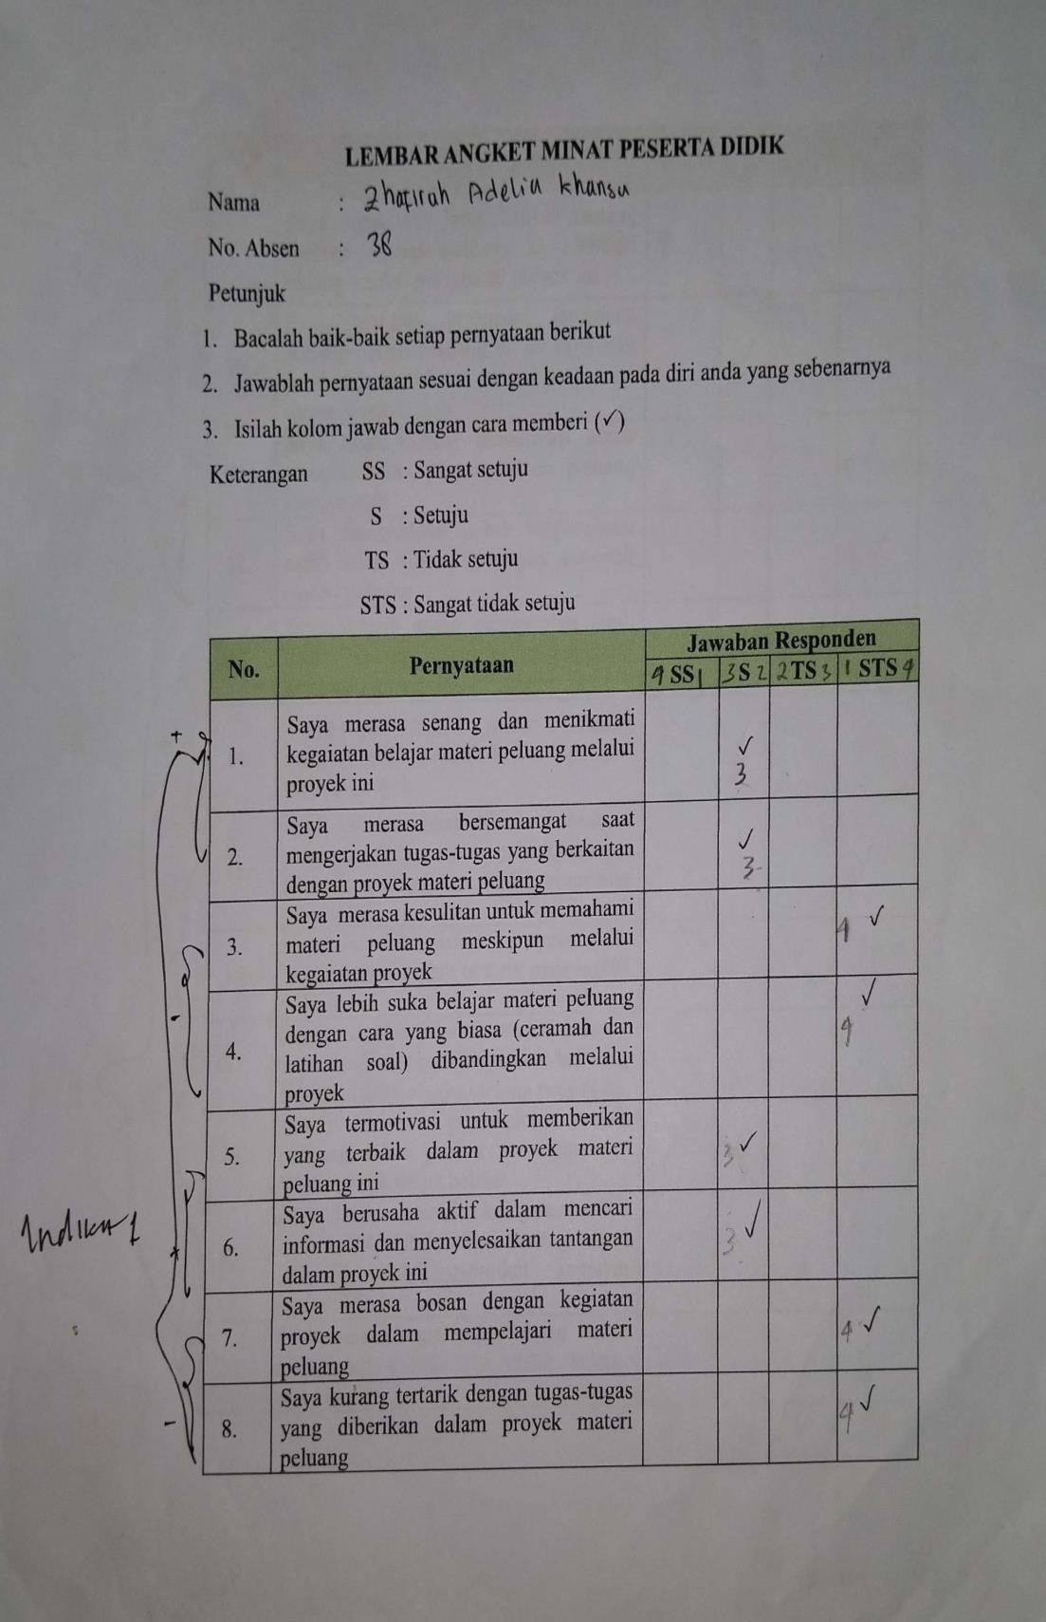

Tabel 4.2 Rekapitulasi Hasil Angket Minat Peserta Didik
Kode Siswa | Indikator |  |  |  | Skor Positif | Indikator |  |  |  | Skor Negatif | Total Skor | % | Kategori
Kode Siswa | 1 | 2 | 3 | 4 | Skor Positif | 1 | 2 | 3 | 4
A01 | 1 | 4 | 6 | 20 | 31 | 0 | 8 | 9 | 12 | 29 | 60 | 75 | Tinggi
A02 | 0 | 10 | 9 | 8 | 27 | 0 | 12 | 9 | 8 | 27 | 54 | 67,5 | Sedang
A03 | 0 | 2 | 18 | 12 | 32 | 0 | 0 | 21 | 12 | 33 | 65 | 81,2 | Tinggi
A04 | 0 | 4 | 12 | 16 | 32 | 0 | 12 | 12 | 0 | 24 | 56 | 70 | Sedang
A05 | 0 | 0 | 0 | 40 | 40 | 0 | 12 | 12 | 0 | 24 | 64 | 80 | Tinggi
A06 | 0 | 0 | 6 | 32 | 38 | 0 | 0 | 3 | 36 | 39 | 77 | 96,2 | Tinggi
A07 | 0 | 0 | 27 | 4 | 31 | 0 | 4 | 21 | 4 | 29 | 60 | 75 | Tinggi
A08 | 1 | 16 | 0 | 4 | 21 | 0 | 10 | 27 | 4 | 26 | 47 | 58,7 | Rendah
A09 | 0 | 0 | 27 | 4 | 31 | 0 | 4 | 21 | 4 | 29 | 60 | 75 | Sedang
A10 | 0 | 0 | 0 | 40 | 40 | 0 | 4 | 12 | 12 | 32 | 72 | 90 | Tinggi
A11 | 0 | 0 | 3 | 36 | 39 | 0 | 8 | 9 | 12 | 29 | 68 | 85 | Tinggi
A12 | 0 | 6 | 18 | 4 | 28 | 0 | 10 | 15 | 0 | 25 | 53 | 66,2 | Rendah
A13 | 0 | 0 | 27 | 4 | 31 | 0 | 6 | 15 | 8 | 29 | 60 | 75 | Tinggi
A14 | 0 | 0 | 0 | 40 | 40 | 1 | 8 | 15 | 0 | 24 | 64 | 80 | Tinggi
A15 | 0 | 0 | 6 | 32 | 38 | 0 | 4 | 9 | 20 | 33 | 71 | 88,7 | Tinggi
A16 | 0 | 0 | 9 | 27 | 37 | 0 | 10 | 6 | 12 | 28 | 52 | 65 | Sedang
A17 | 0 | 0 | 0 | 40 | 40 | 1 | 10 | 9 | 4 | 24 | 64 | 80 | Tinggi
A18 | 0 | 2 | 18 | 12 | 32 | 1 | 10 | 9 | 4 | 24 | 56 | 70 | Sedang
A19 | 0 | 6 | 18 | 4 | 28 | 1 | 6 | 18 | 0 | 25 | 53 | 66,2 | Sedang
A20 | 0 | 2 | 12 | 20 | 34 | 0 | 6 | 15 | 8 | 29 | 63 | 78,7 | Sedang
A21 | 0 | 4 | 15 | 12 | 31 | 1 | 4 | 15 | 8 | 28 | 59 | 73,7 | Sedang
A22 | 0 | 0 | 0 | 40 | 40 | 1 | 10 | 9 | 4 | 24 | 64 | 80 | Tinggi
A23 | 0 | 0 | 3 | 36 | 39 | 0 | 10 | 9 | 8 | 27 | 66 | 82,5 | Tinggi
A24 | 0 | 0 | 0 | 40 | 40 | 2 | 0 | 0 | 32 | 34 | 74 | 92,5 | Tinggi
A25 | 0 | 2 | 21 | 8 | 31 | 0 | 6 | 15 | 8 | 29 | 60 | 75 | Tinggi
A26 | 0 | 2 | 21 | 8 | 31 | 0 | 6 | 15 | 8 | 29 | 60 | 75 | Tinggi
A27 | 0 | 0 | 0 | 40 | 40 | 1 | 10 | 9 | 4 | 24 | 64 | 80 | Tinggi
A28 | 0 | 4 | 15 | 12 | 31 | 0 | 6 | 15 | 8 | 29 | 60 | 75 | Tinggi

A29 | 0 | 14 | 6 | 4 | 24 | 2 | 6 | 9 | 8 | 25 | 49 | 61,2 | Rendah
A30 | 0 | 0 | 18 | 16 | 34 | 0 | 2 | 15 | 16 | 33 | 67 | 83,7 | Tinggi
A31 | 0 | 0 | 3 | 36 | 39 | 0 | 10 | 9 | 8 | 27 | 66 | 82,5 | Tinggi
A32 | 0 | 0 | 0 | 40 | 40 | 1 | 10 | 9 | 4 | 24 | 64 | 80 | Tinggi
A33 | 0 | 0 | 9 | 28 | 37 | 0 | 4 | 18 | 8 | 30 | 67 | 83,7 | Tinggi
A34 | 0 | 0 | 18 | 16 | 34 | 0 | 6 | 15 | 8 | 29 | 63 | 78,7 | Tinggi
A35 | 0 | 0 | 27 | 4 | 31 | 0 | 0 | 6 | 32 | 38 | 69 | 86,2 | Tinggi
A36 | 0 | 0 | 3 | 36 | 39 | 0 | 8 | 15 | 4 | 27 | 66 | 82,5 | Tinggi

Lampiran 11 Pedoman Wawancara Peserta Didik
Nama :
Hari/Tanggal :
Kelas VIII
Materi : Peluang
Data yang dibutuhkan : Minat dan Kreativitas Belajar Peserta Didik dalam
pembelajaran Peluang Melalui Model PjBL Kontekstual
No. | Indikator Penelitian | Indikator soal | Pertanyaan
1. | Minat Belajar | Peserta didik mampu menunjukkan antusiasme, rasa ingin tahu, dan ketertarikan selama proses pembelajaran berlansung | - Bagaimana perasaan kamu saat mengikuti kegiatan proyek membuat teater penjualan makanan dan minuman?
1. | Minat Belajar | Peserta didik terlibat dalam diskusi dan tugas kelompok | - Apa yang kamu lakukan ketika kelompokmu berdiskusi?  - Apakah kamu merasa senang bekerja dalam  kelompok proyek seperti ini?
2 | Kreativitas Belajar | Peserta didik mampu menunjukkan ide-ide baru dalam merancang proyek | - Apa ide kamu dalam proyek teater yang kamu buat?  - Apakah kamu bebas menyampaikan ide?
2 | Kreativitas Belajar | Peserta didik mampu membua prooduk proyek yang orisional dan sesuai tujuan | - Apa hasil kelompokmu?  - Apakah hasilnya sesuai yang kamu rancang sebelumnya?

No. | Indikator Penelitian | Indikator soal | Pertanyaan
3. | Pemahaman Konsep Peluang | Peserta didik dapat menjelaskan kembali atau menerapkan konsep peluang melalui proyek | - Bagaimana kamu  memahami peluang dalam proyek teater ini?  - Menurutmu, apa hubungan antar peluang dan penjualan dalam teater tersebut?

Lampiran 12 Lembar Validasi Perangkat
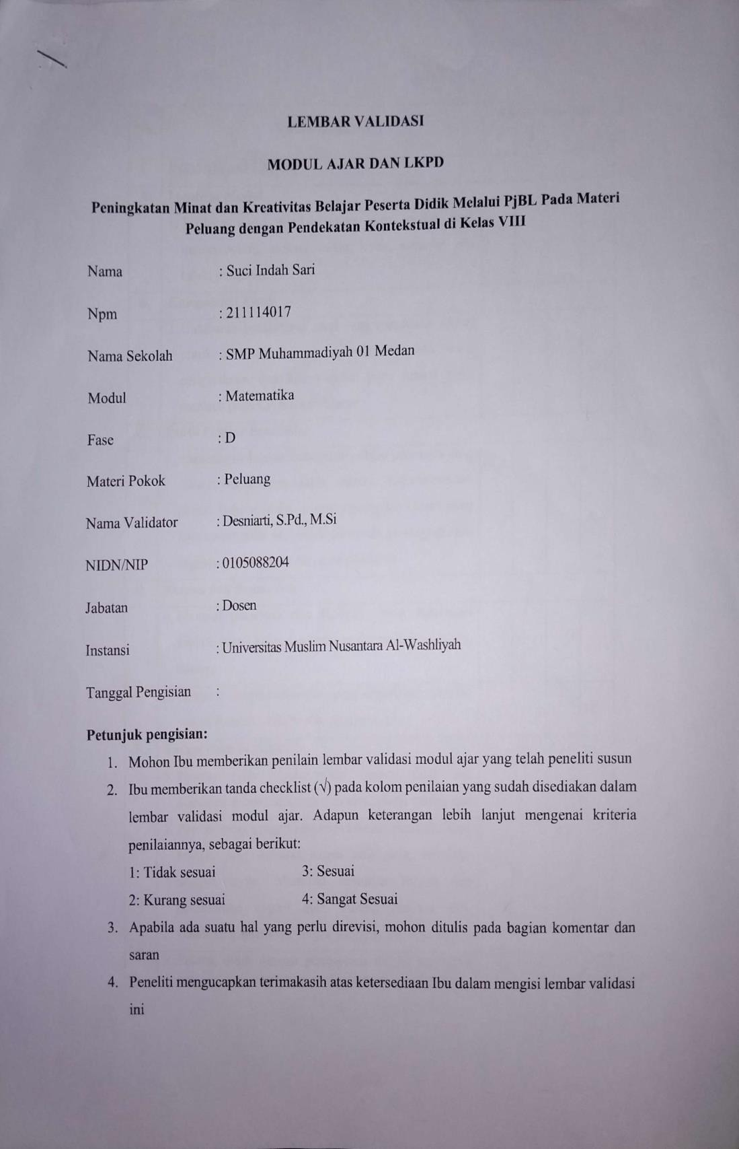

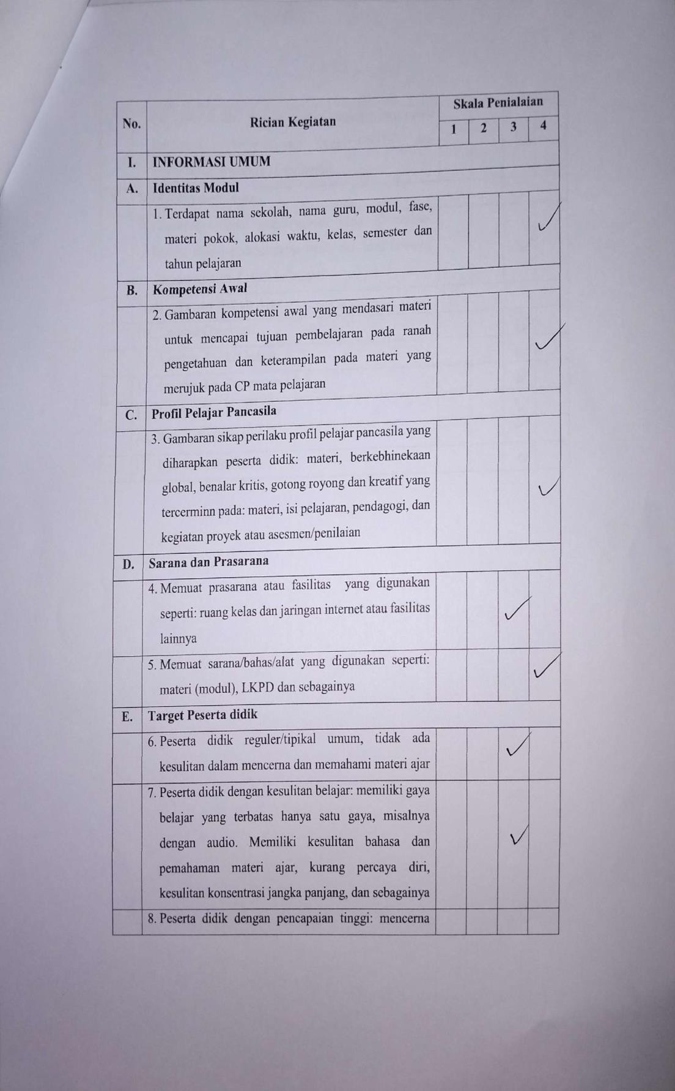

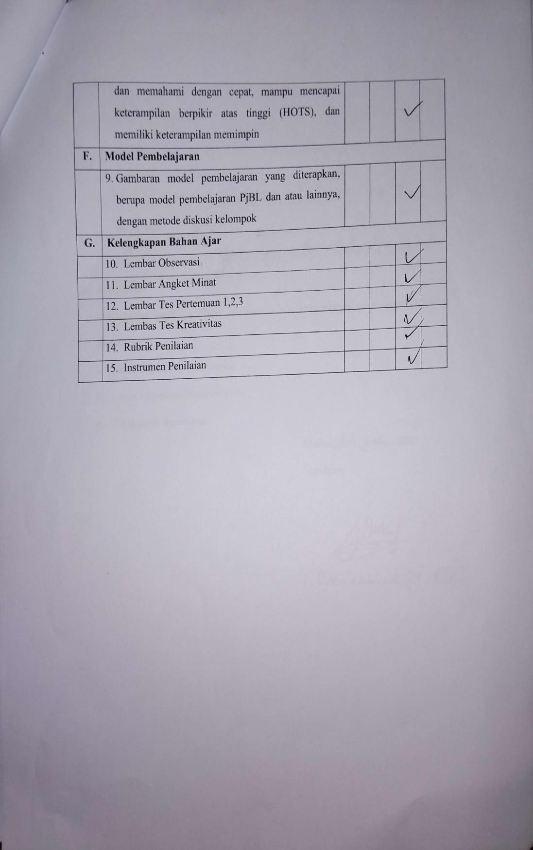

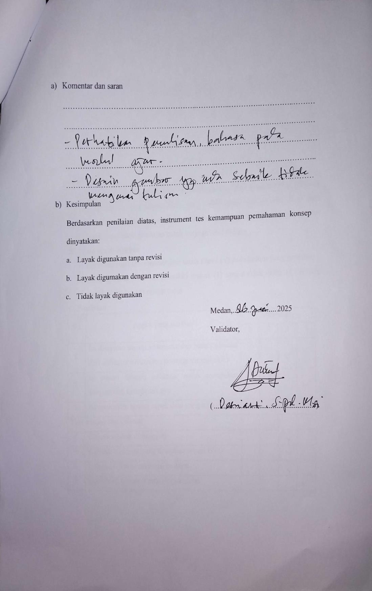

Lampiran 13 Lembar Validasi Instrument
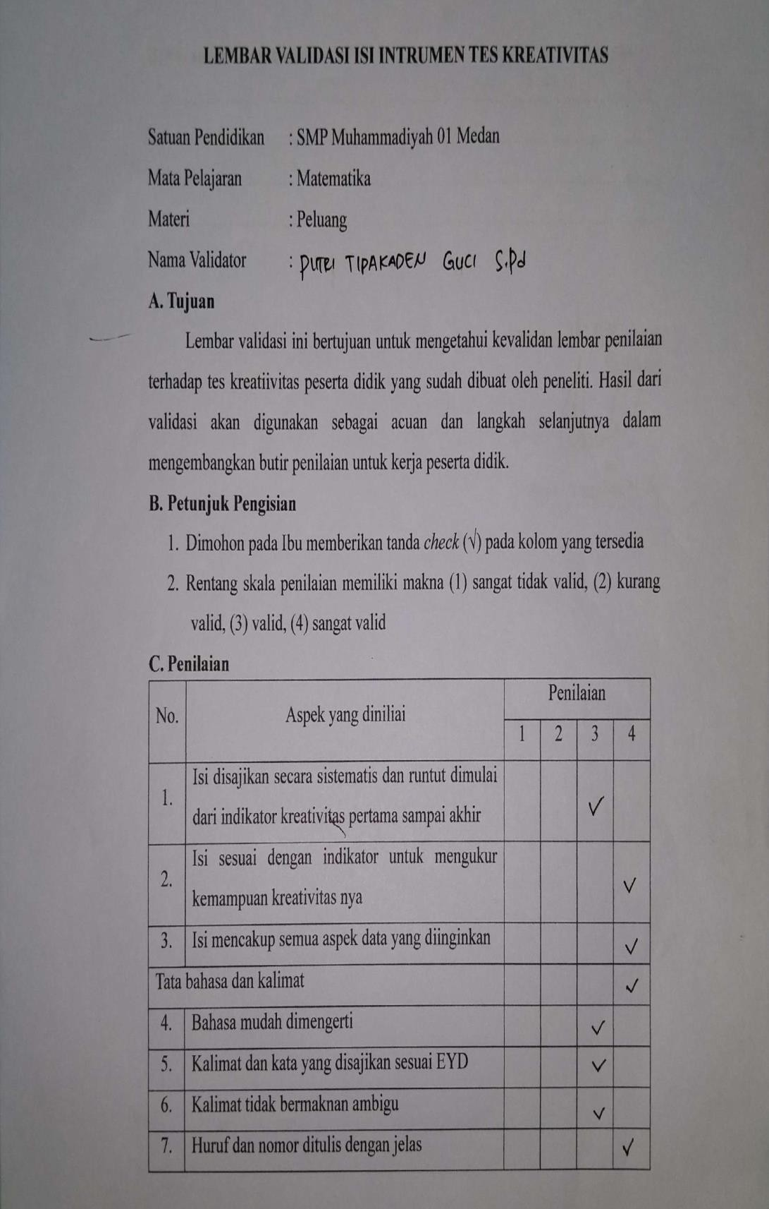

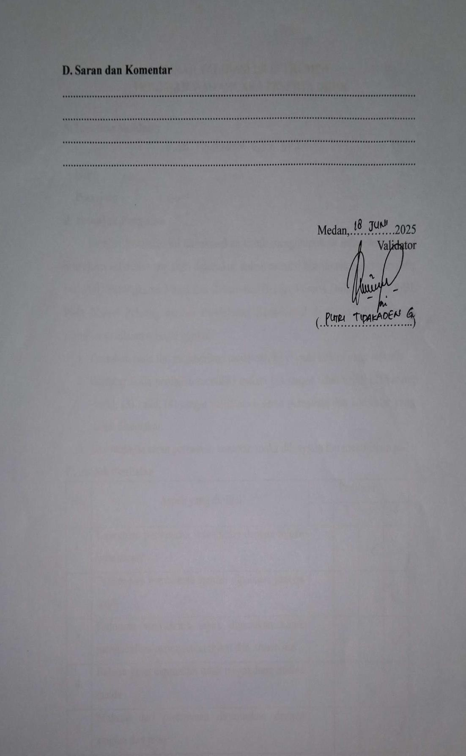

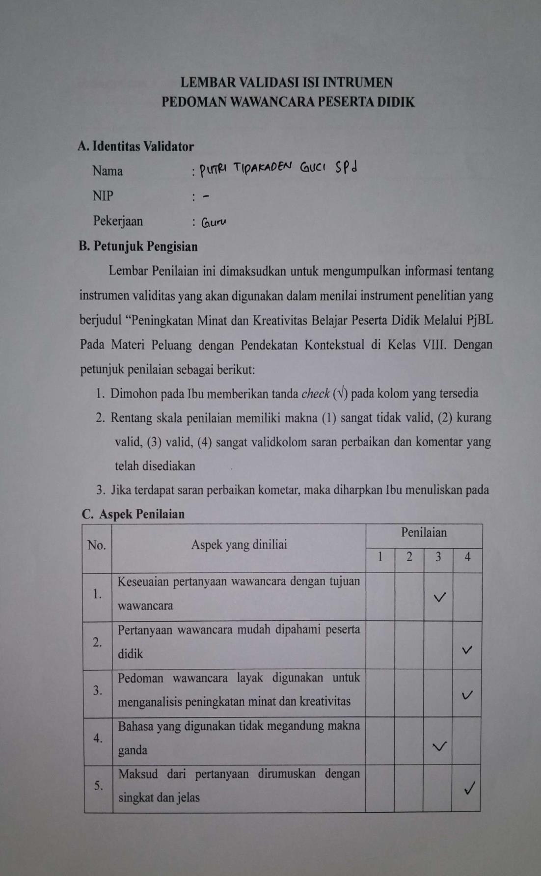

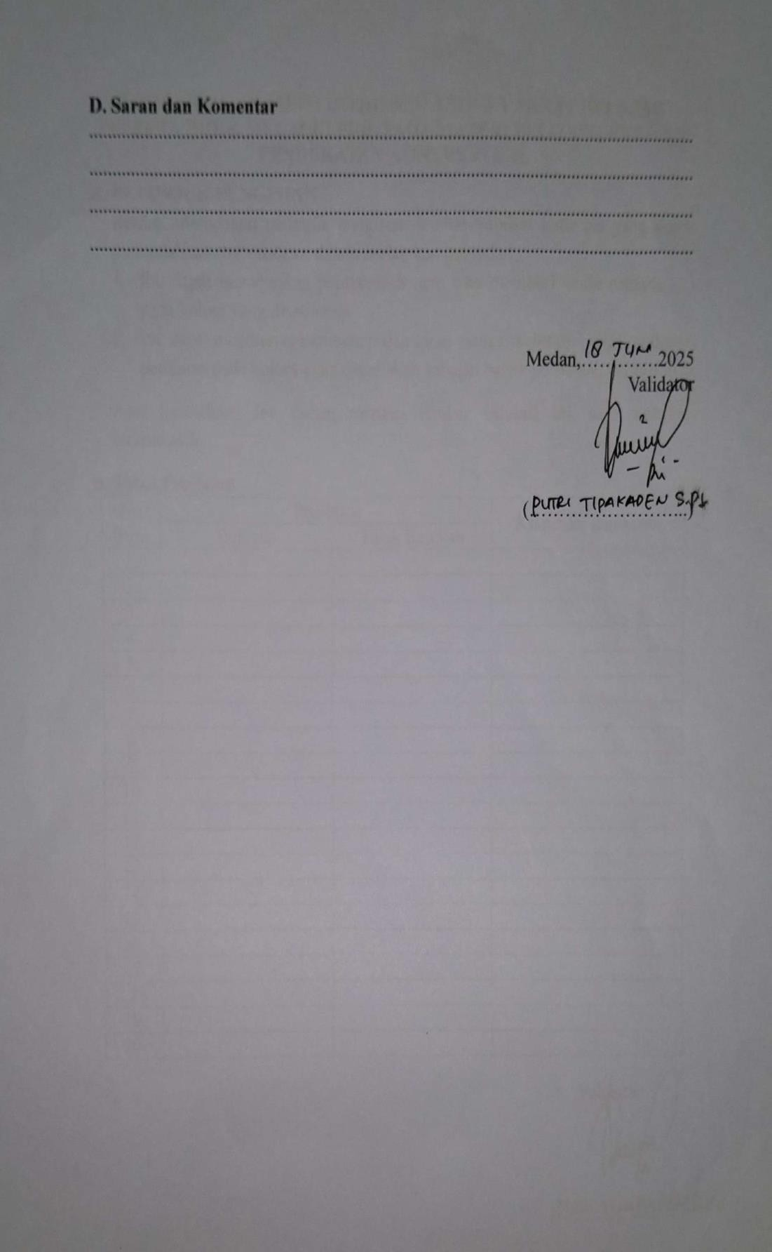

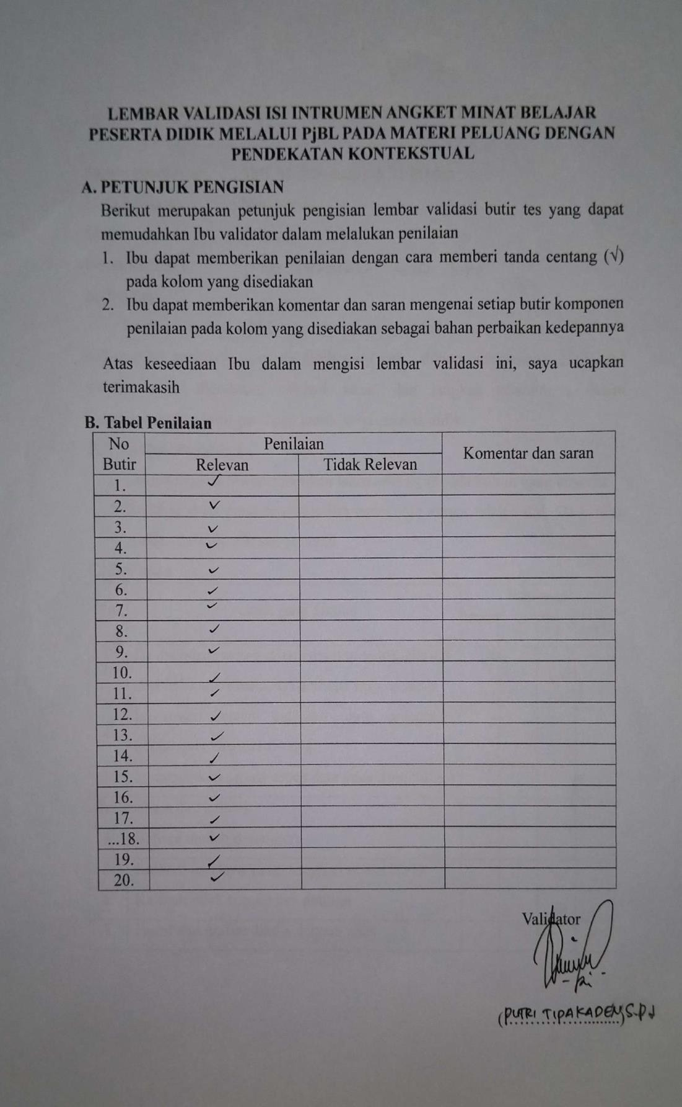

Lampiran 14 Modul Ajar
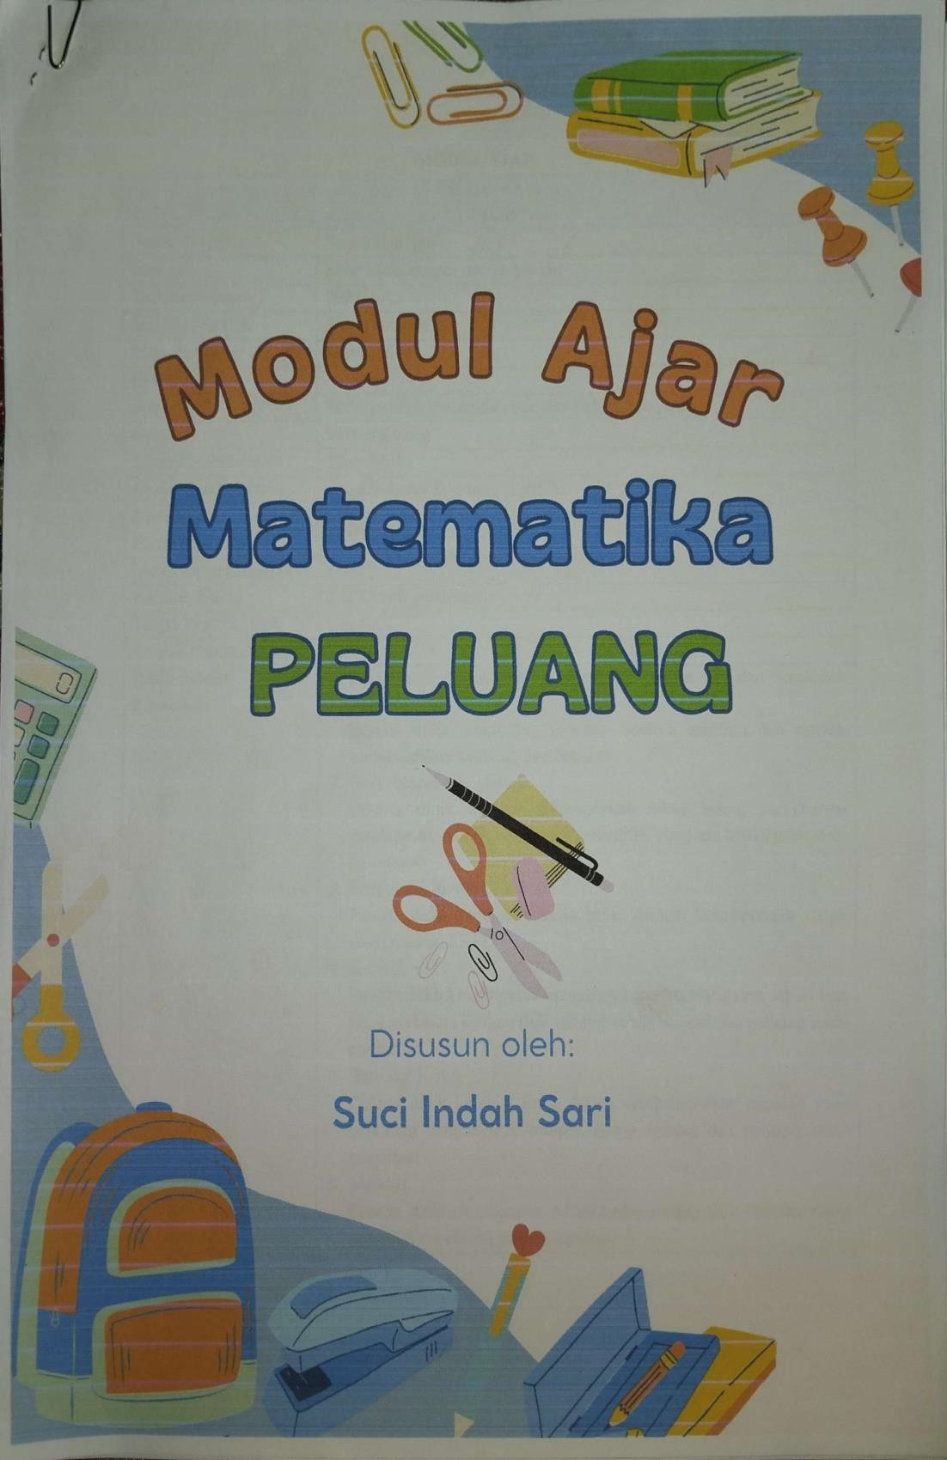

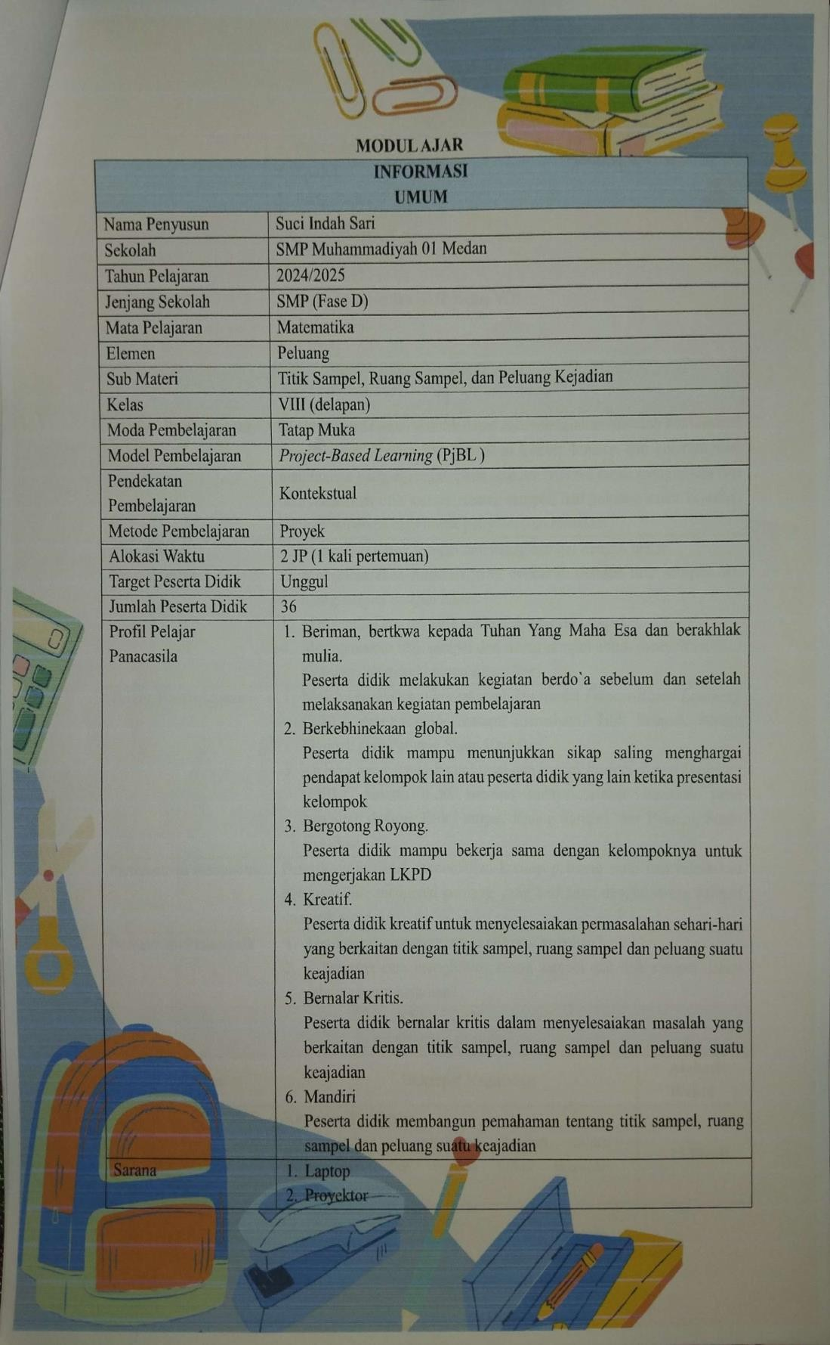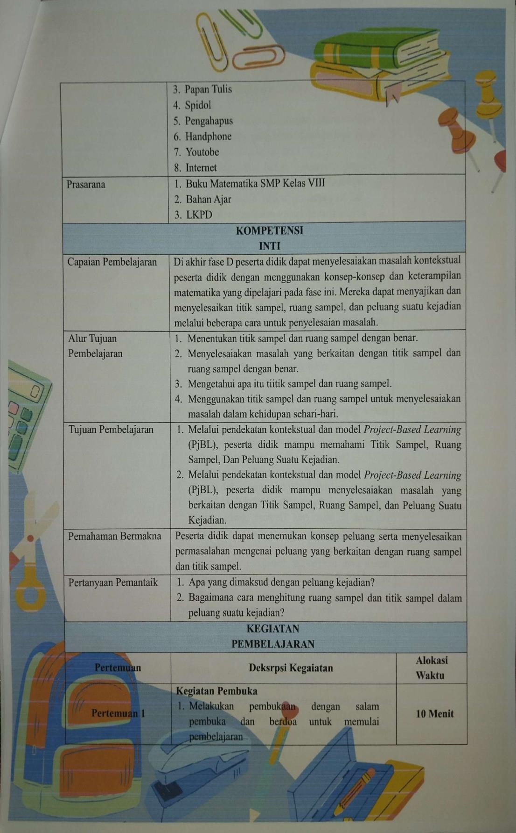

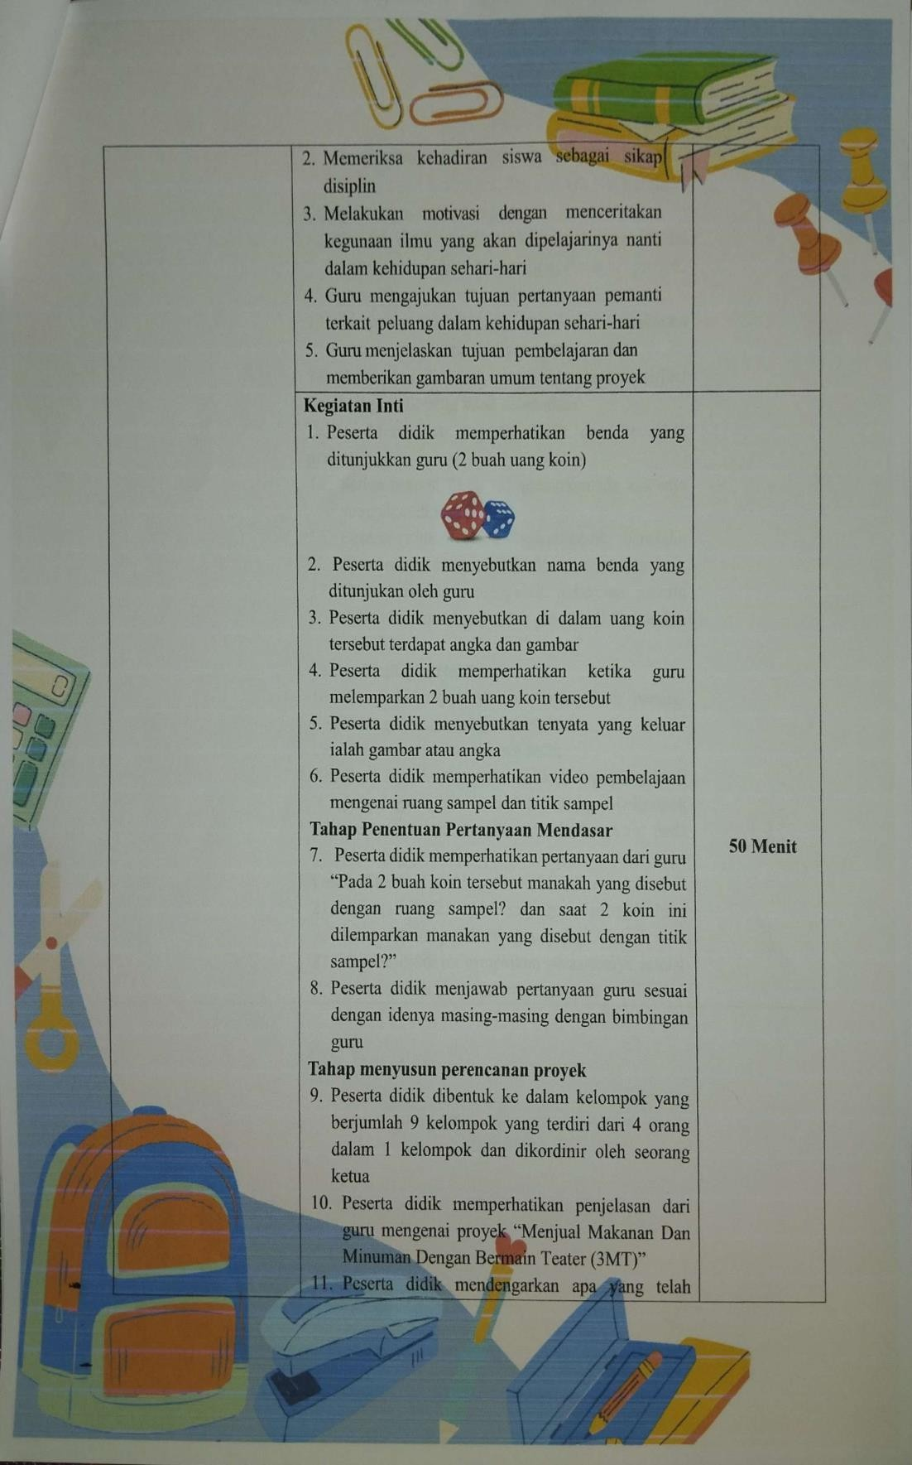

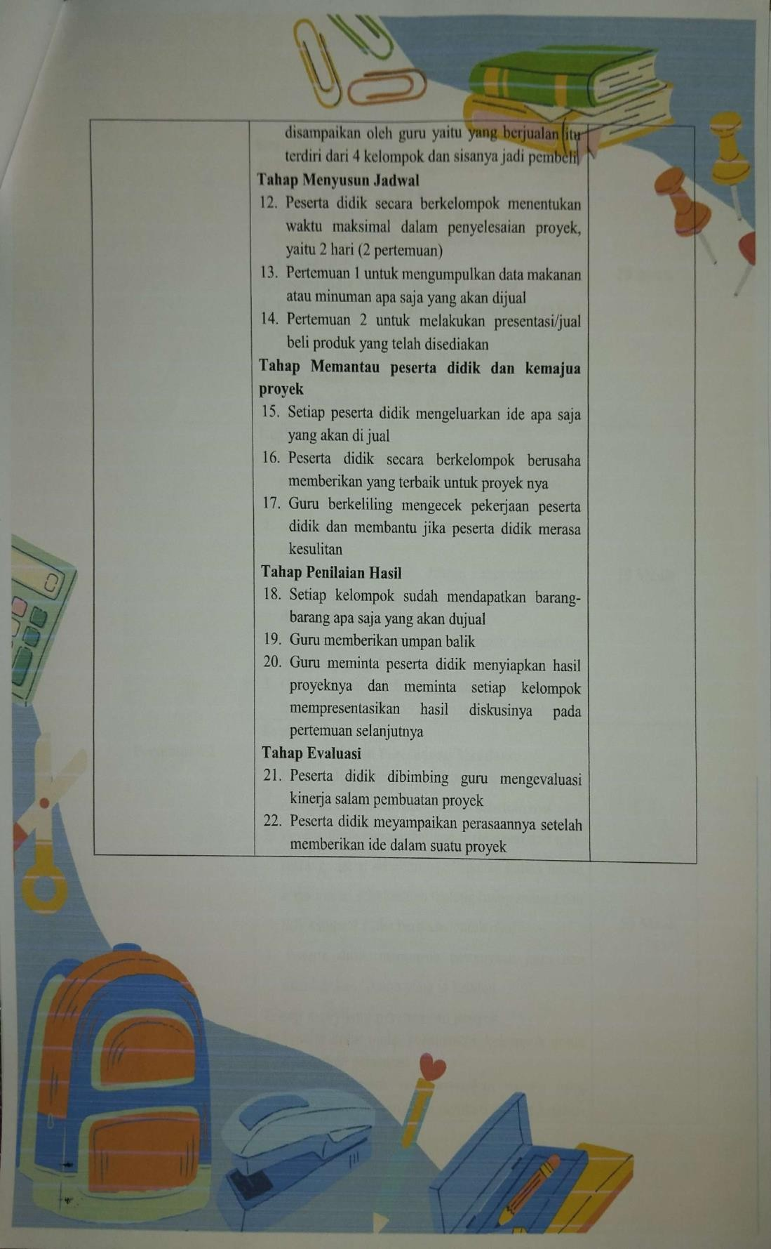

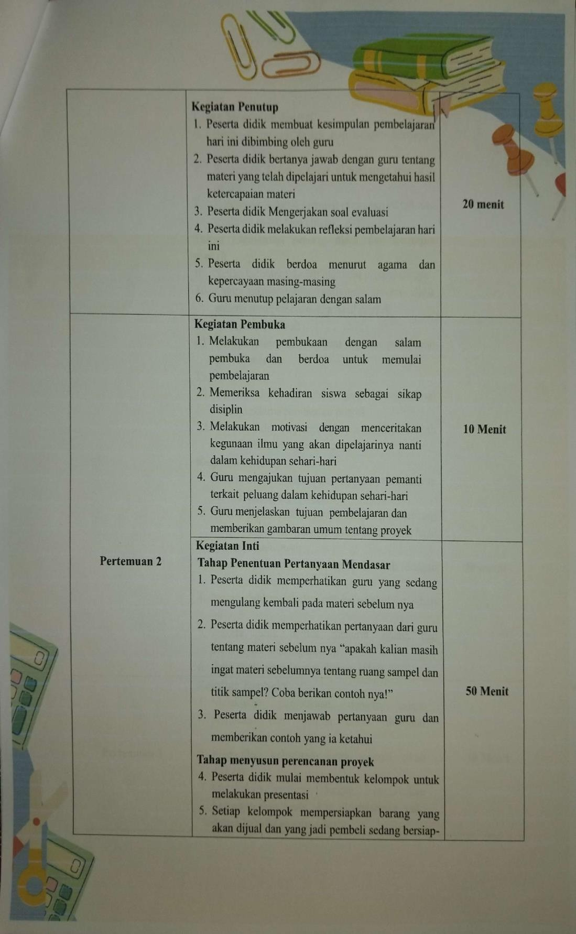

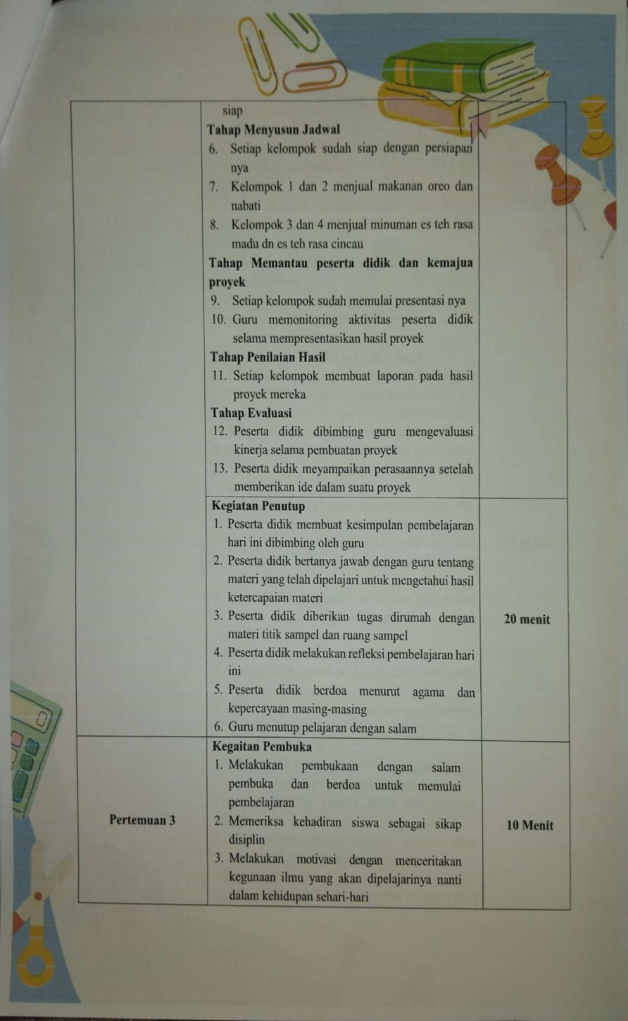

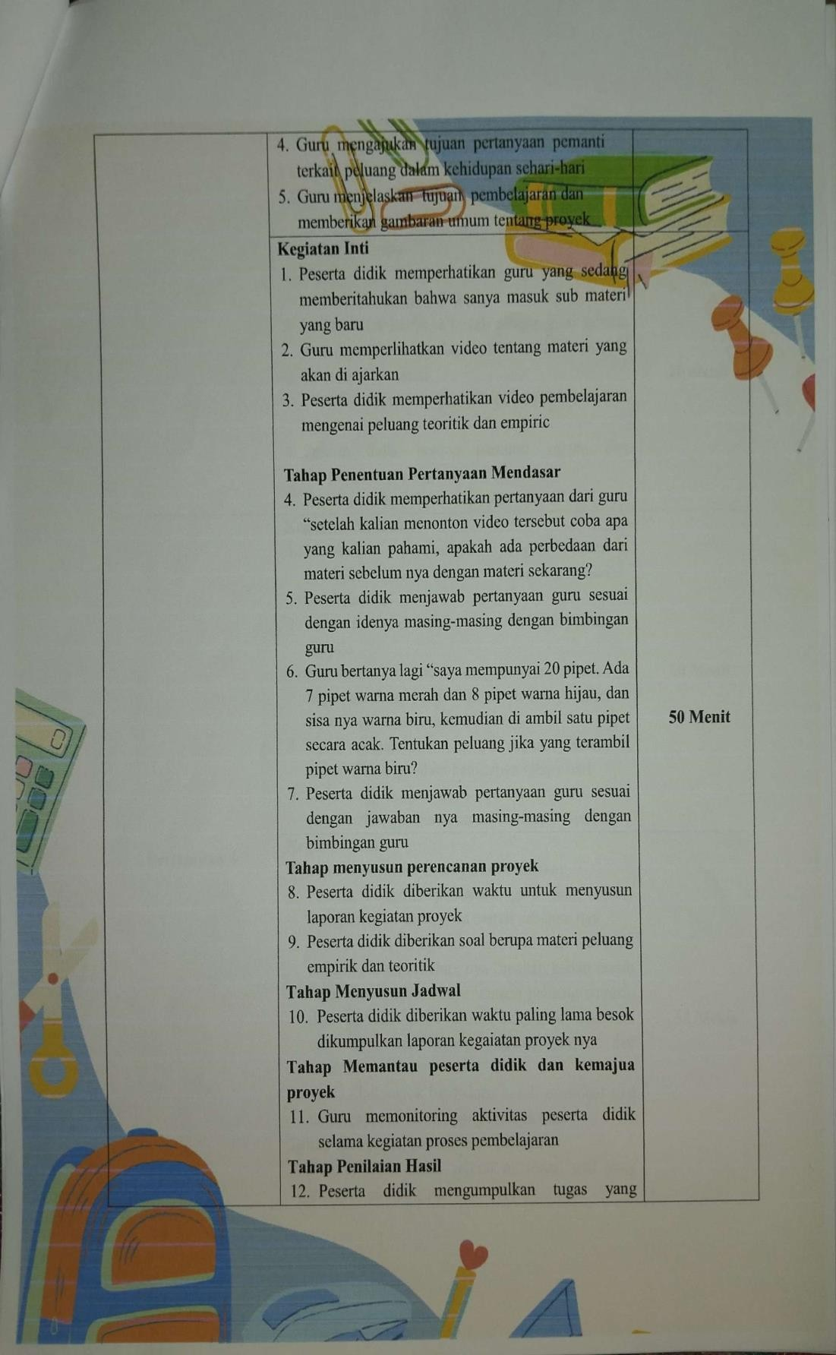

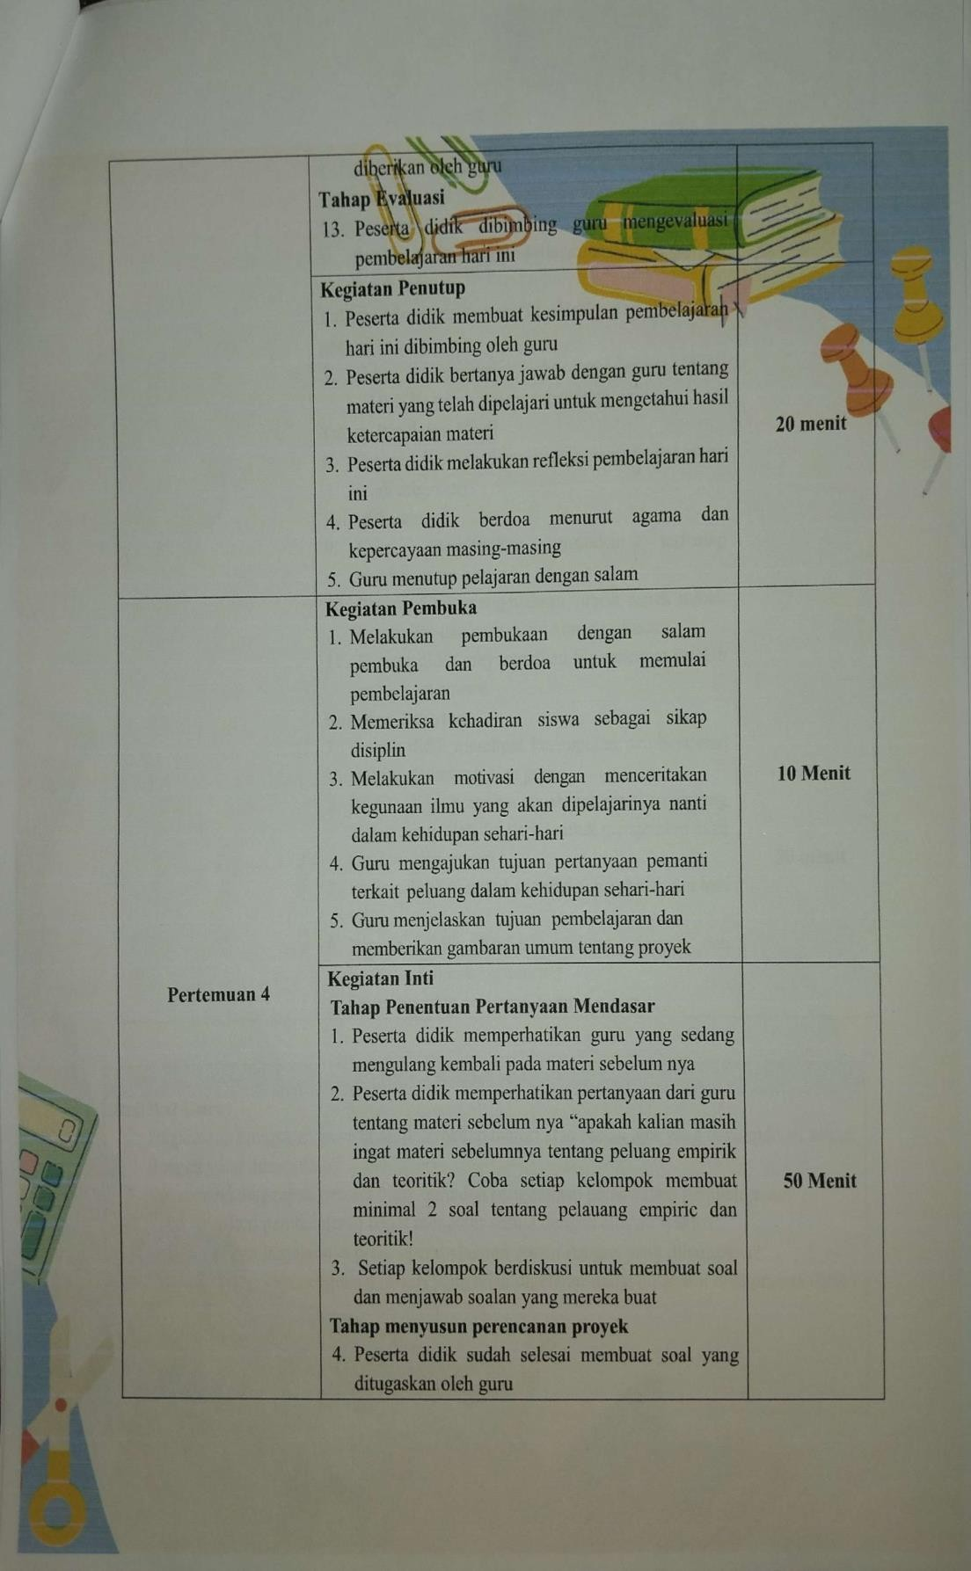

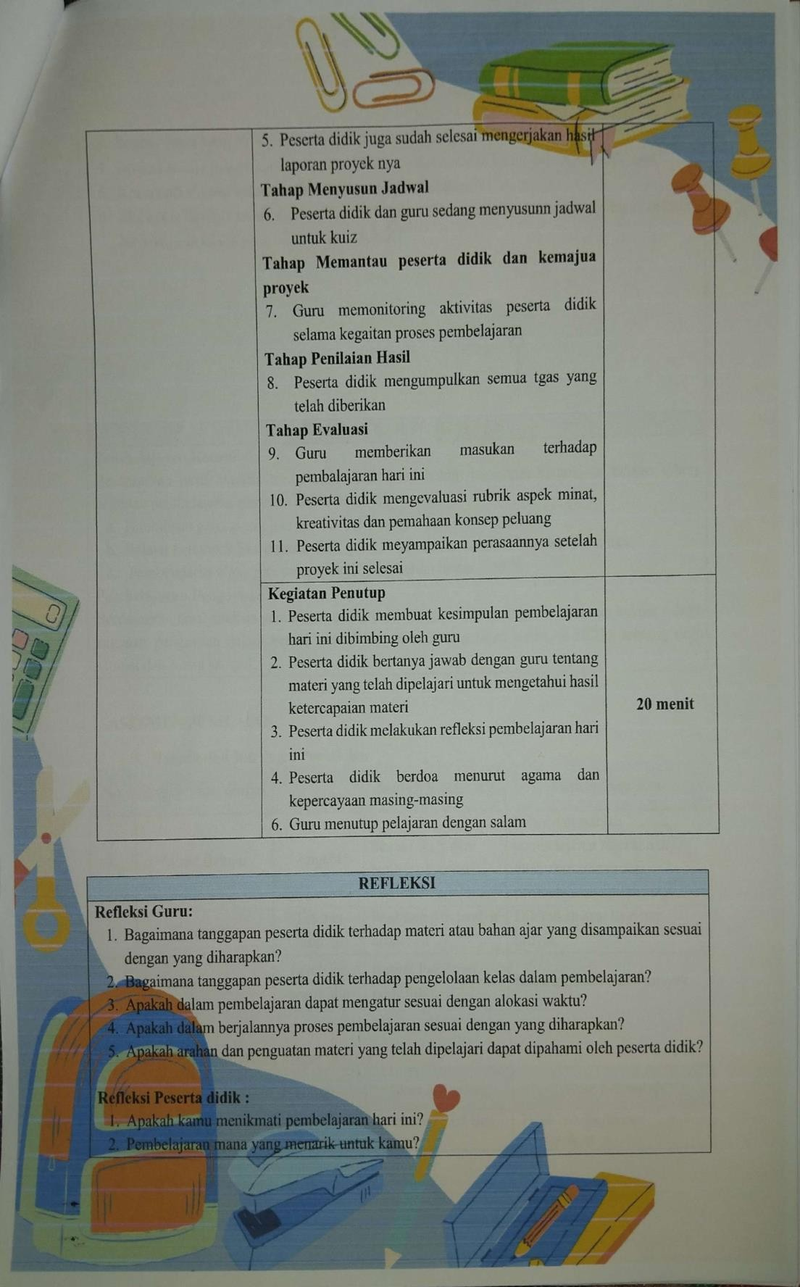

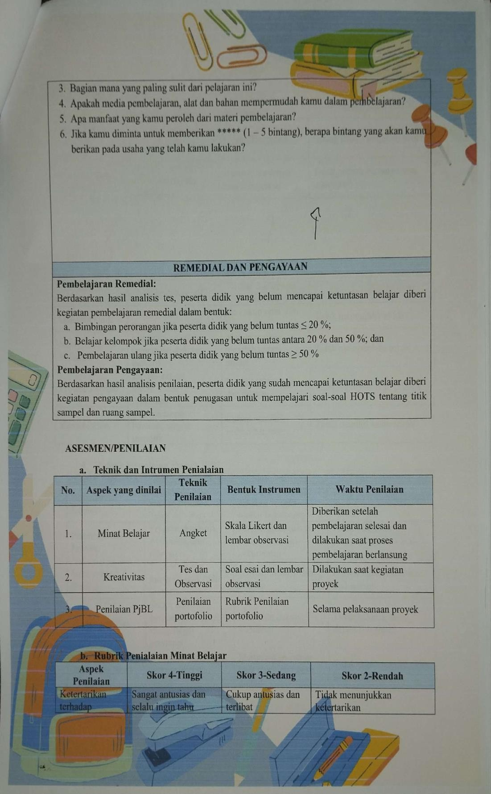

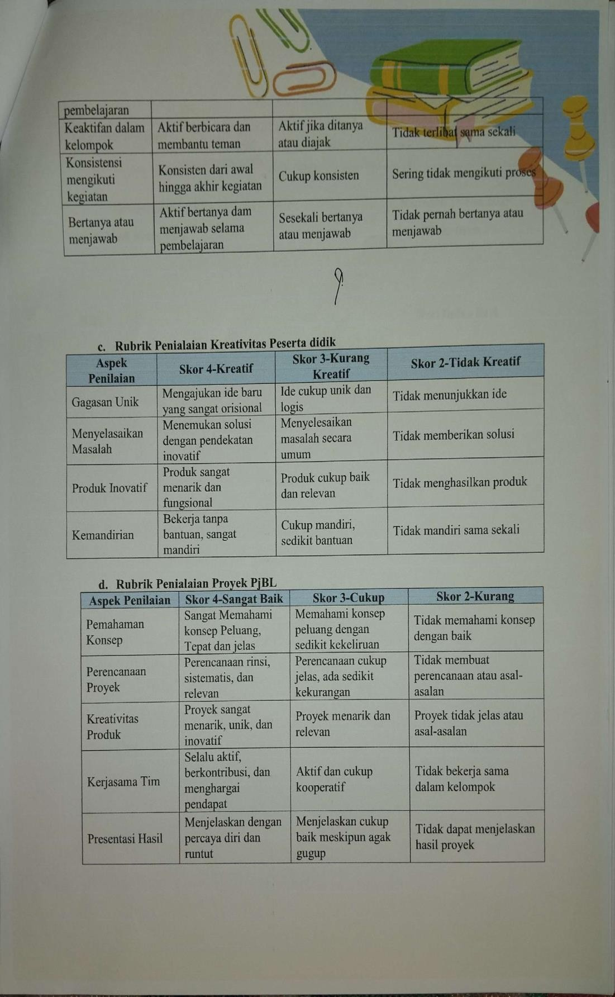

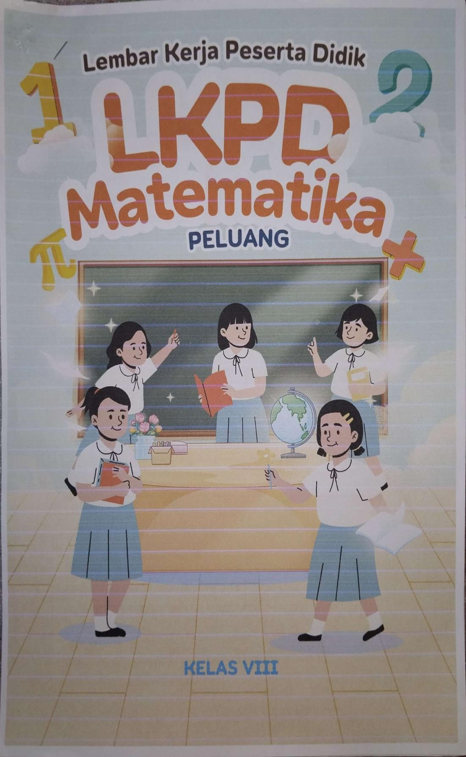
Lampiran 15 LKPD

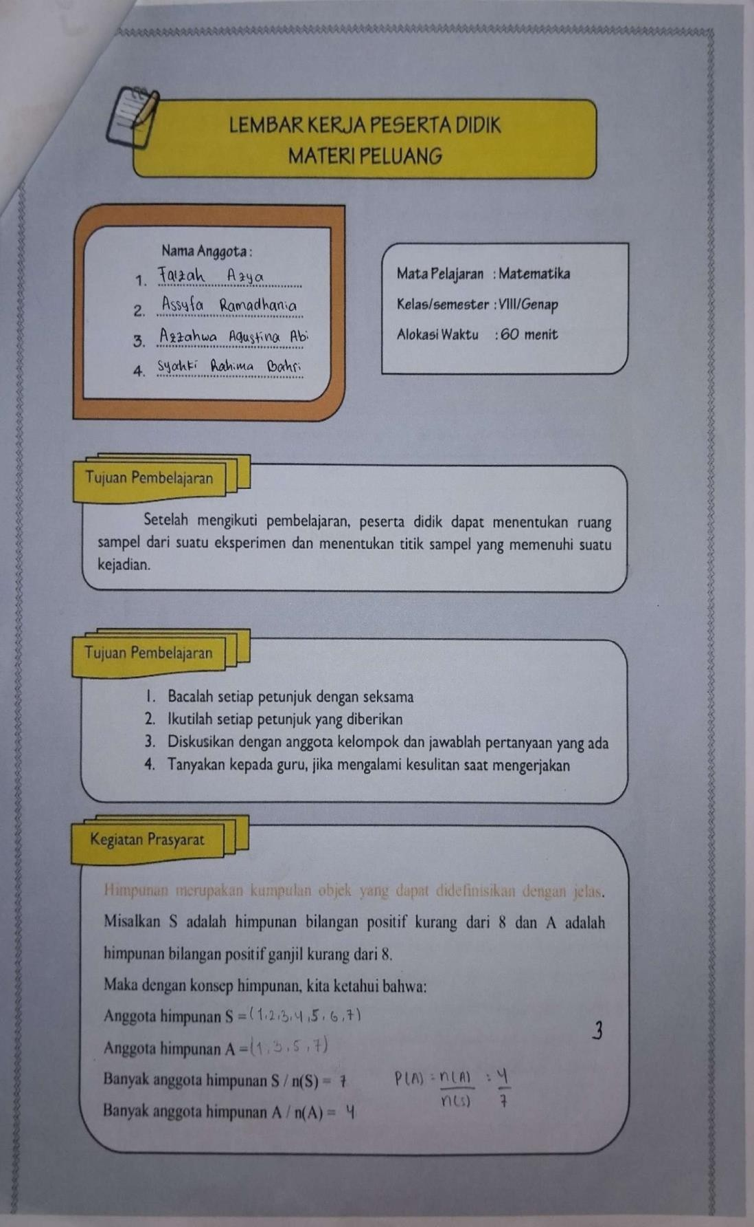

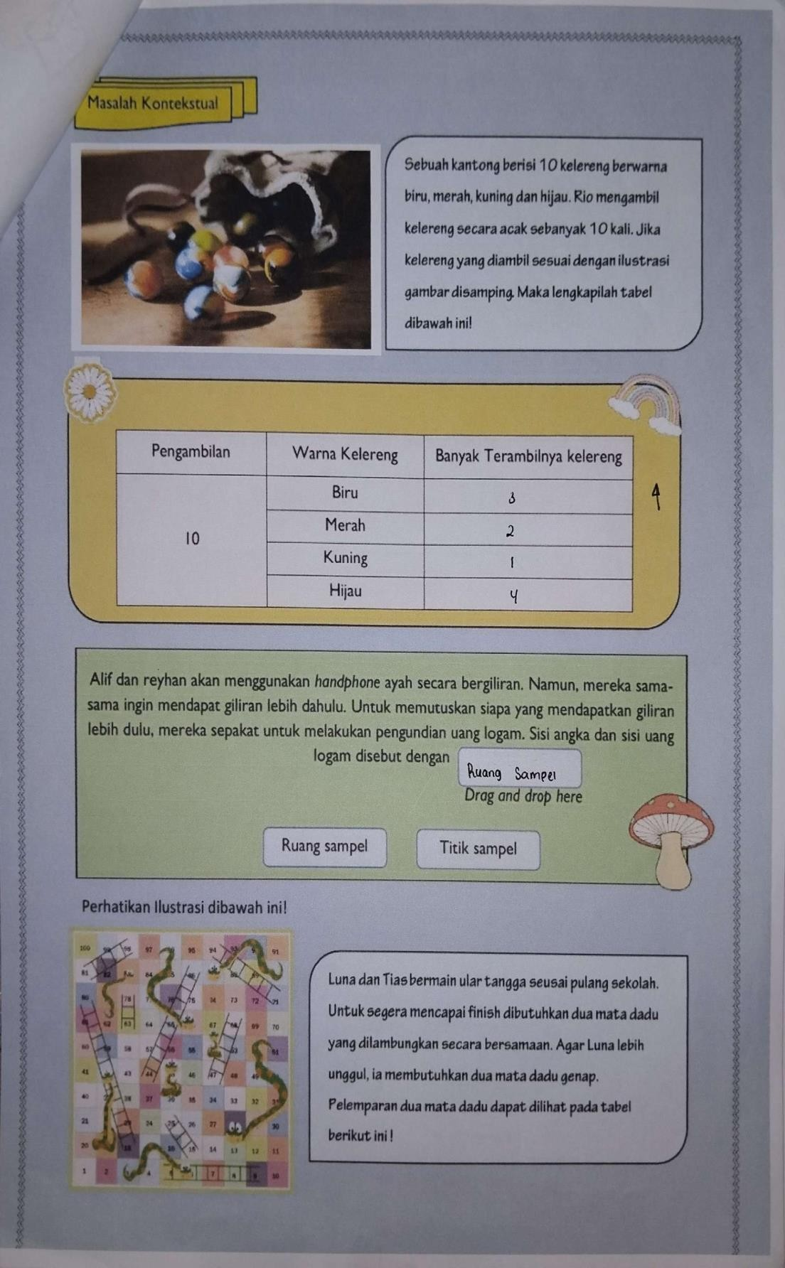

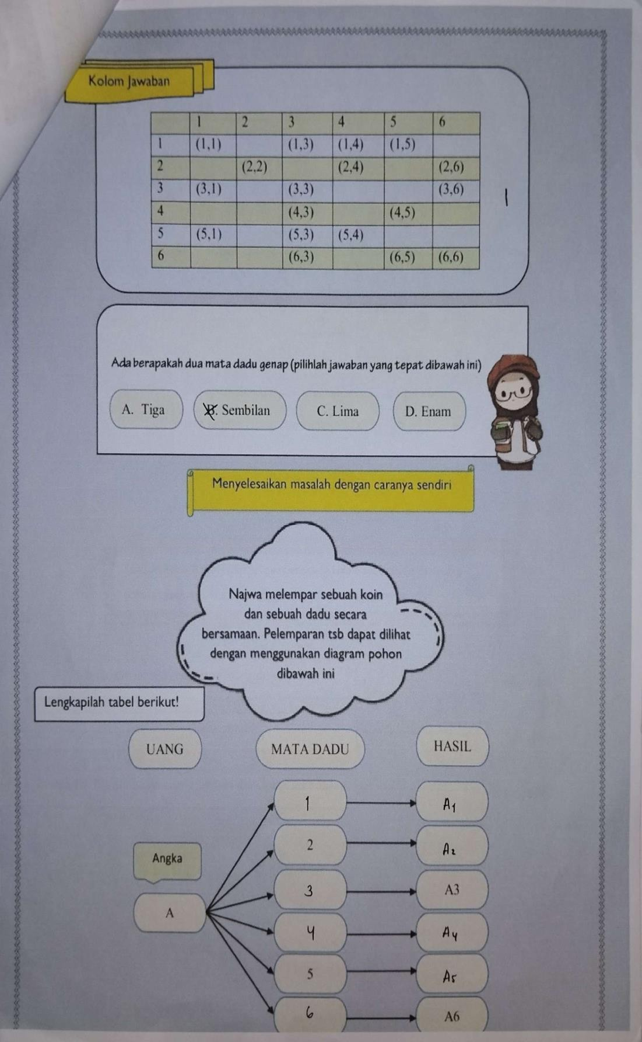

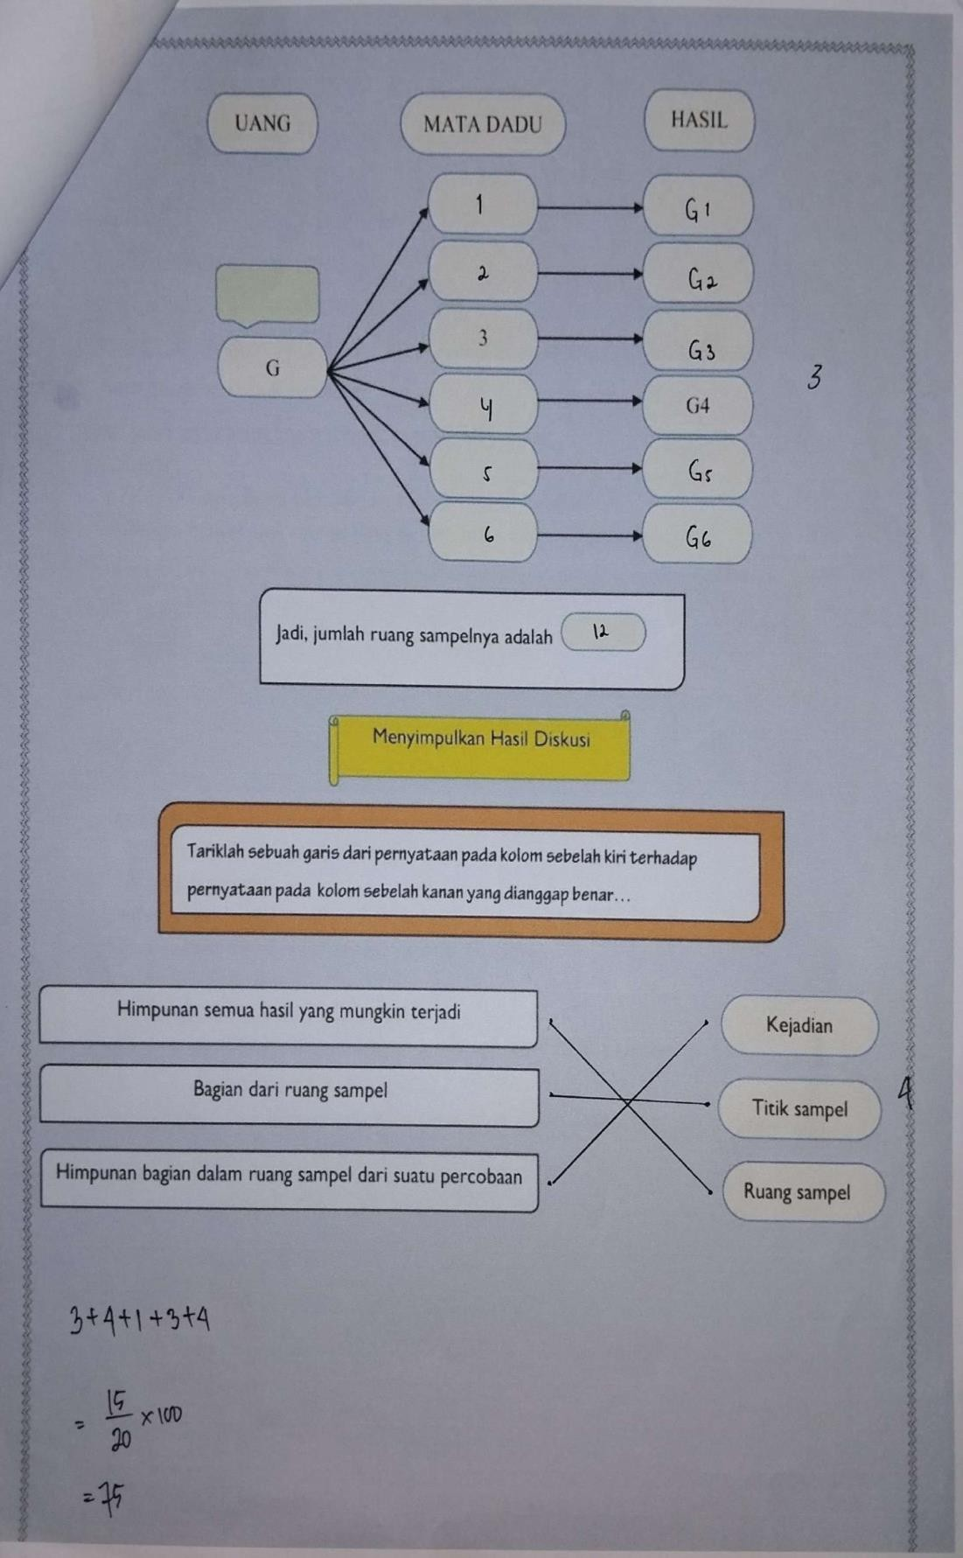

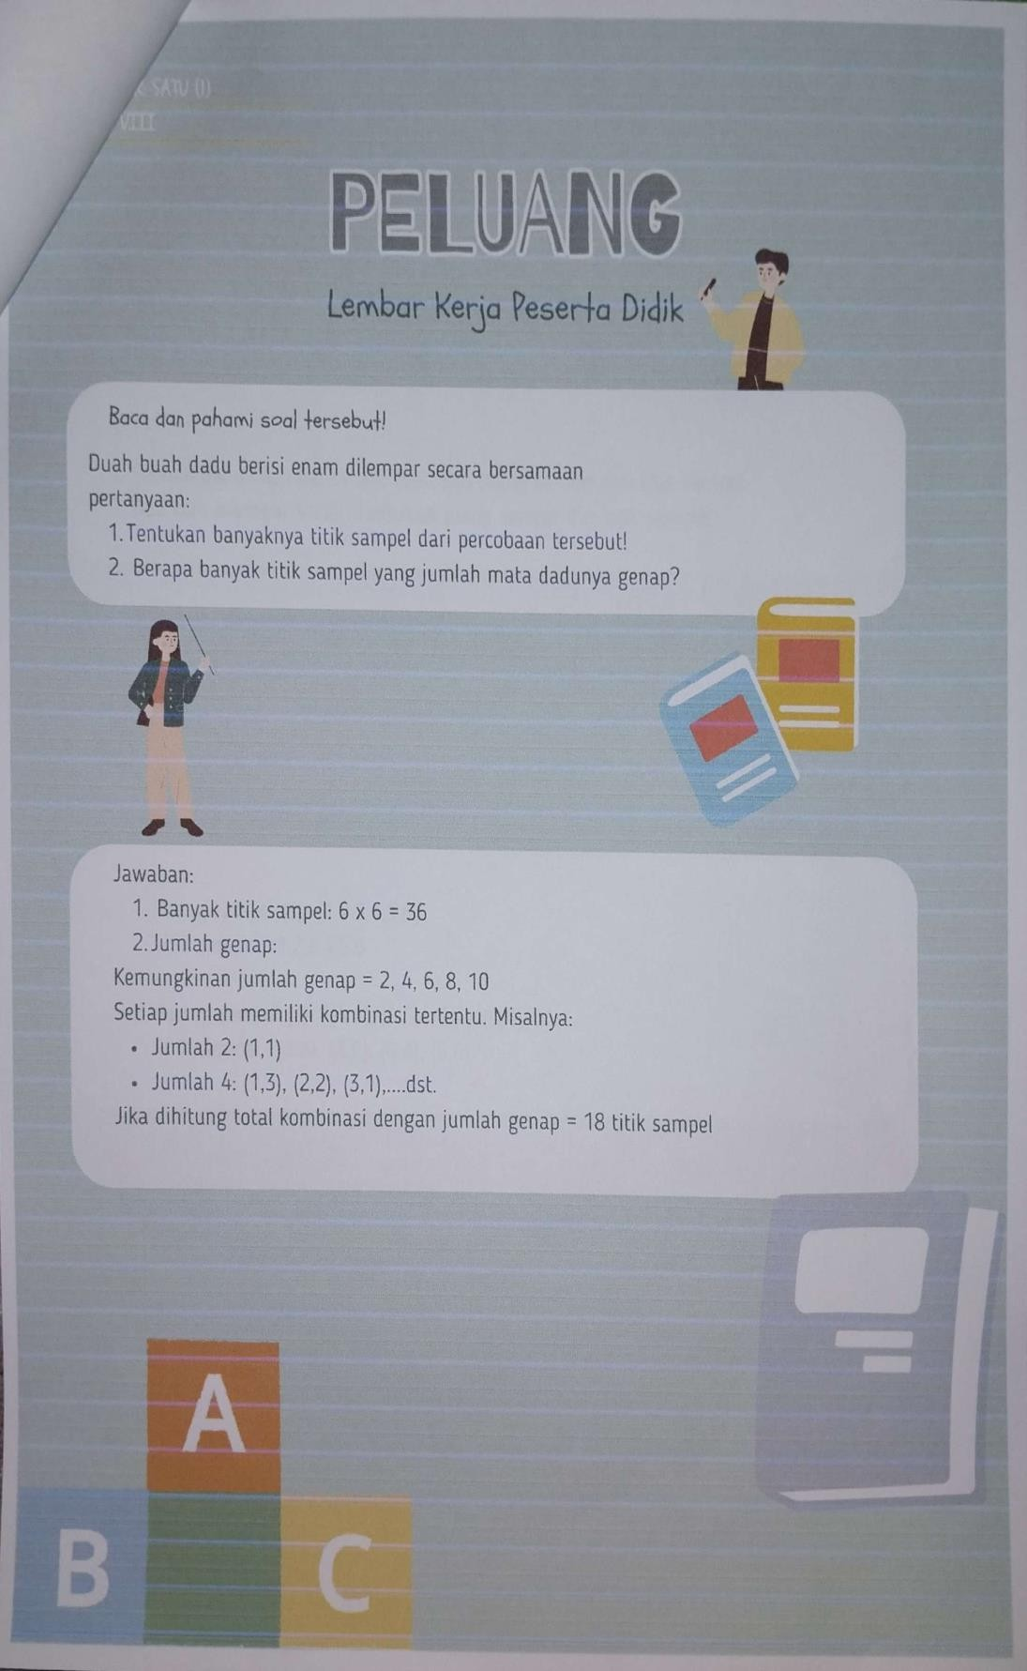

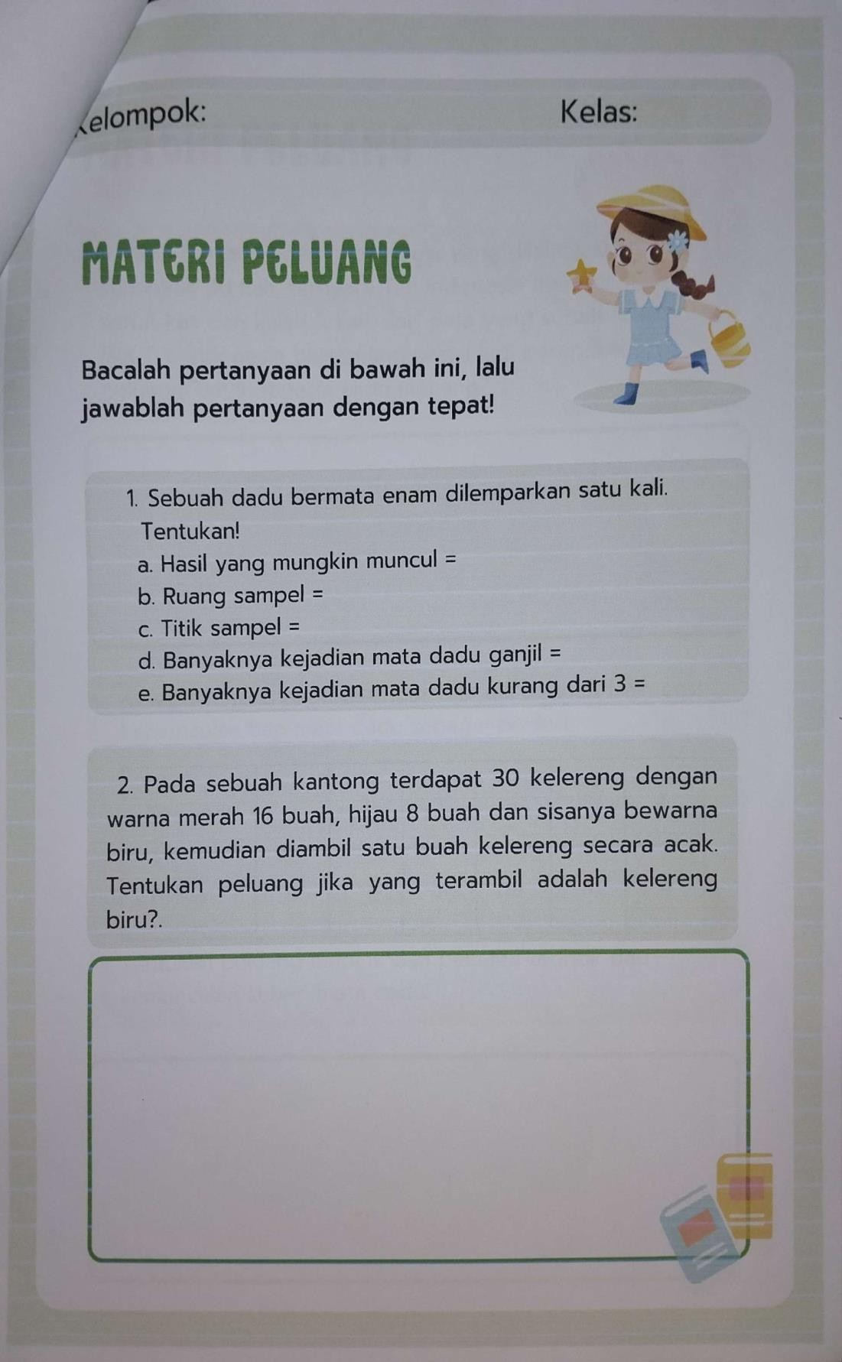

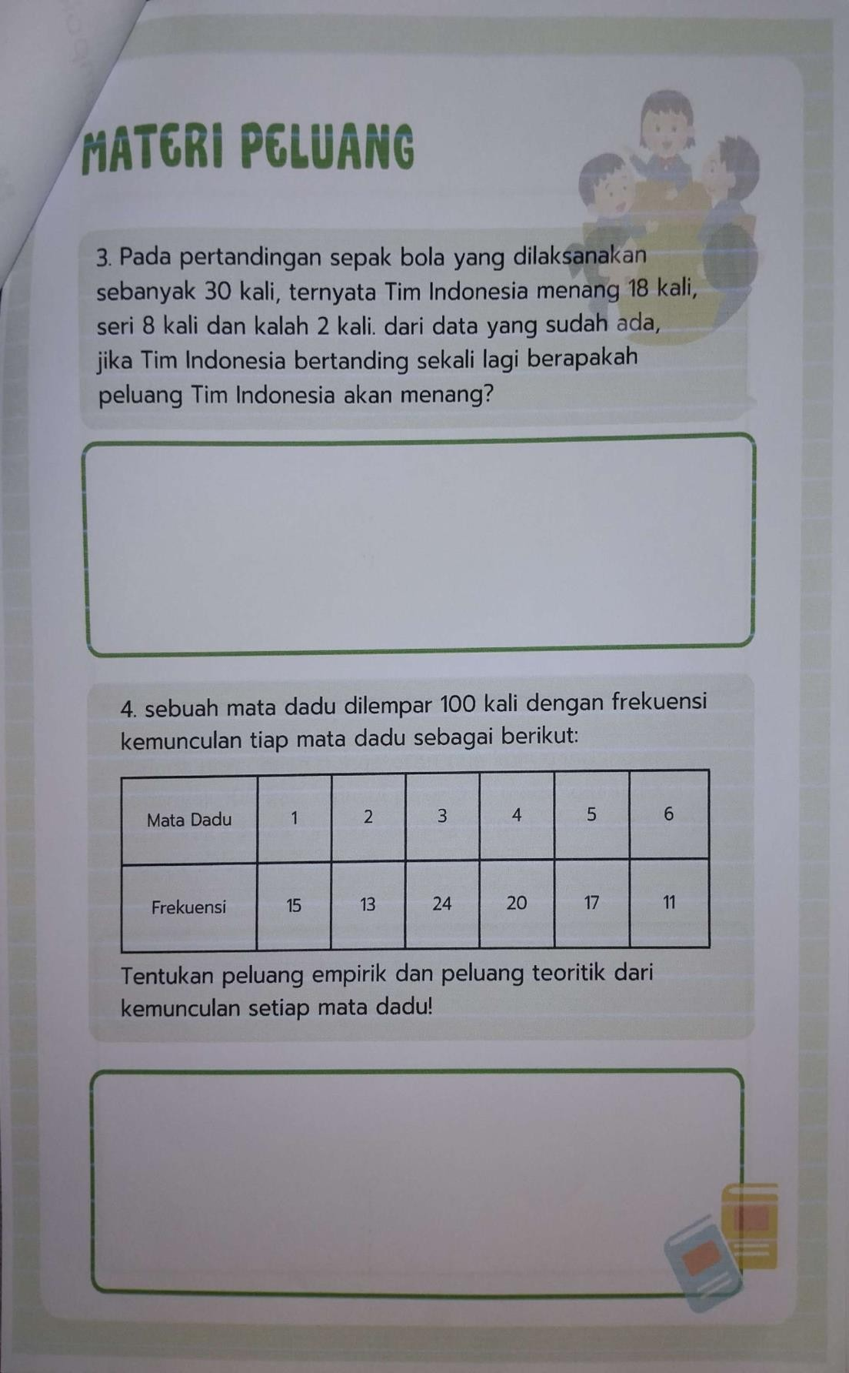

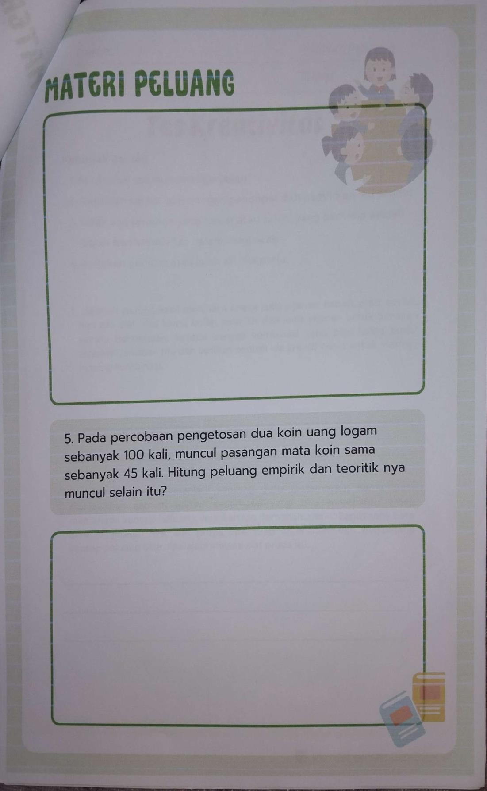

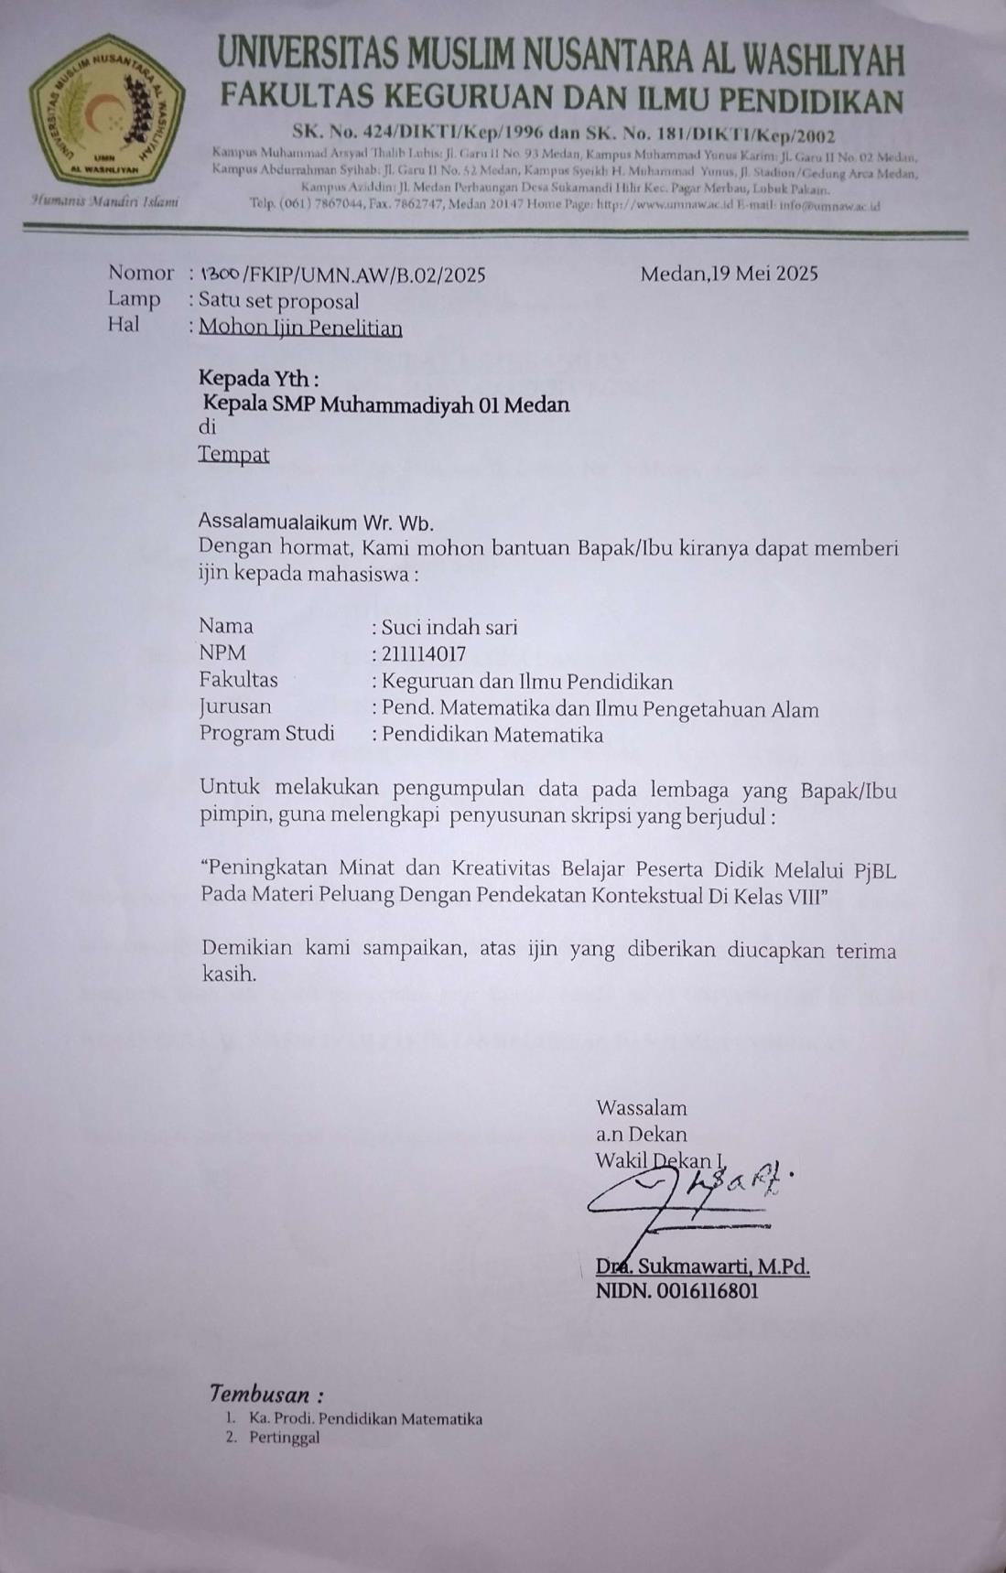
Lampiran 16 Surat Izin Penelitian

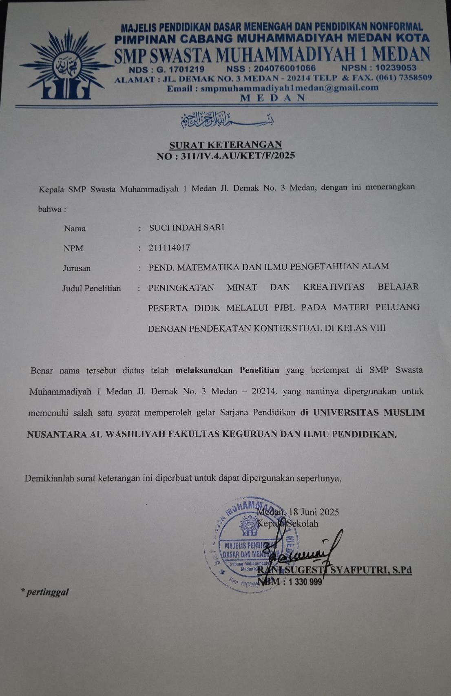

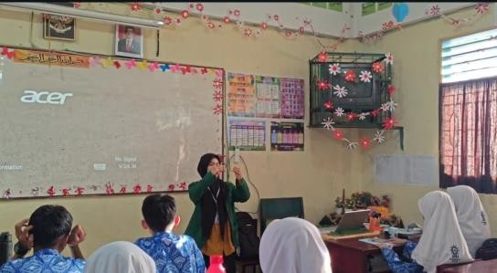
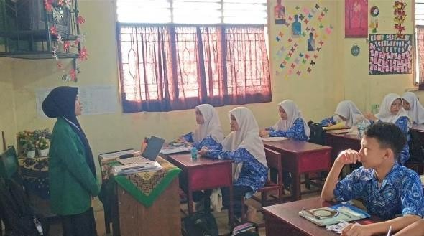

Pertemuan 1 Pertemuan 2
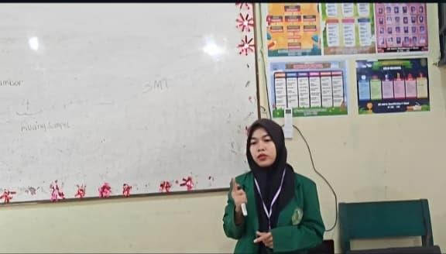
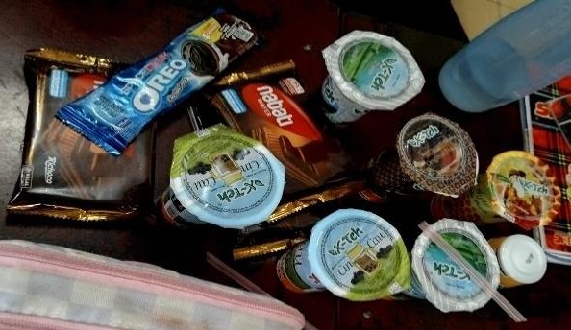
Pertemuan 3 Hasil pembelian kelompok 7
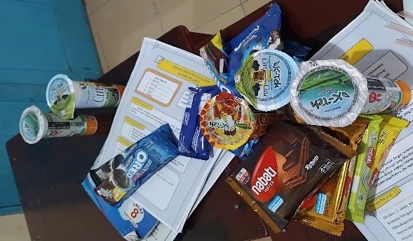
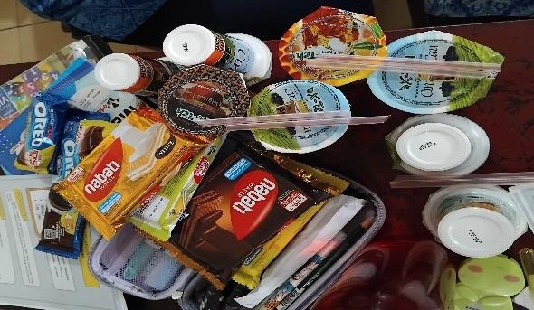
Hasil pembelian kelompok 5 Hasil pembelian kelompok 6
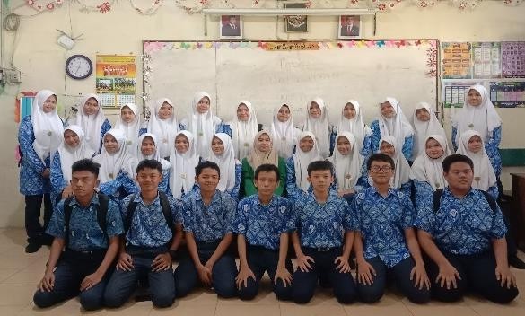
Kegiatan pada tanggal 11 juni 2025
